Guide du facilitateur
Pour enseignants et personnels non enseignants

TABLE DES MATIÈRES

Introduction
Glossaire

La méthode PEBC

Clé principale pour développer la méthode

Phase 1 : Session de sensibilisation et prise de conscience

Session de sensibilisation à destination des adultes
Lancer le projet

Phase 2 : Comprendre le changement climatique

Module 1 : Enjeux énergétiques
Module 2 : Activités humaines
Module 3 : Climat

Phase 3 : Comptabilité carbone

Collecte de données
Calculateur

Phase 4 : Plan d’action

Le défi
Chercher des solutions
Prototype et test de la solution
Lancer le plan d’action

Phase 5 : Faire passer le message

Enseignements sur le changement climatique
Comparer les enseignements et les stratégies de transition
Se faire entendre
Impliquer les autres

Annexes
Annexe 1. À garder à l’esprit
Annexe 2. Proposition de délais
Annexe 3. Suggestions d’activités pour la phase 2
Annexe 4. Suggestions d’activités pour la phase 3
Annexe 5. Guide de collecte de données
Annexe 6. Suggestions d’activités pour la phase 5
Annexe 7. Modèles

Bienvenue !

Si vous lisez ces pages, cela signifie que vous prenez part au Projet Etablissements Bas Carbone (PEBC) en tant qu’enseignant.e ou que vous contribuez au développement et au succès du projet dans votre école. Dans ce kit, vous trouverez des outils, des méthodes, des pratiques et des activités utiles pour faciliter votre travail avec les élèves, mesurer les émissions de gaz à effet de serre (GES) de votre école et aider les élèves à réaliser des actions pour les réduire ainsi qu’à partager leurs actions.

Les constats dressés sur l'état actuel de la planète montrent que nous devons agir dès maintenant.
- Le changement climatique est une réalité qui doit être résolue le plus rapidement possible.
- L’Europe s’est engagée à être neutre en carbone d’ici 2050.
- Les normes environnementales sont de plus en plus strictes.
- La perspective de la réduction des réserves de pétrole nous force à réfléchir à rendre nos activités plus résilientes et moins dépendantes en énergie.
- Les jeunes s’expriment désormais haut et fort pour des actions concrètes qui auront un réel impact sur le climat.
- Nous devons aider les jeunes à développer des initiatives qui feront prendre conscience et qui aideront la transition vers une société à faible émission en carbone.
Ce guide vous aidera à faire prendre conscience du changement climatique auprès des élèves, collègues et personnels encadrants et vous permettra d’aider vos élèves à devenir les acteurs principaux du changement climatique, en fournissant des solutions pour améliorer leur environnement. Ainsi, ce kit se concentre sur le rôle de l’étudiant au centre de son éducation. Dans les pages suivantes, vous trouverez un ensemble de bonnes pratiques spécialement conçues pour le PEBC, qui peuvent être utilisées dans les écoles, par les enseignants et les élèves dans toute l’Europe.
Gardez à l'esprit que votre école, son environnement, ses contraintes et acteurs en font un cas unique, et que le plan d’action doit être adapté à votre institution pour être vraiment effectif. Ce guide expose une méthode qui peut être suivie pas à pas pour établir un plan opérationnel basé sur la pensée collective. Ce processus est conçu pour produire un plan d’action qui fonctionne !

Dans le guide suivant, vous trouverez :

- Le glossaire, avec la principale terminologie employée dans le projet.
- Le PEBC : brève présentation.
- La méthode PEBC. Le projet se compose de 5 phases, chacune étant spécifiquement conçue pour vous guider dans le projet et son processus.

Le PEBC, qu’est-ce que c’est…

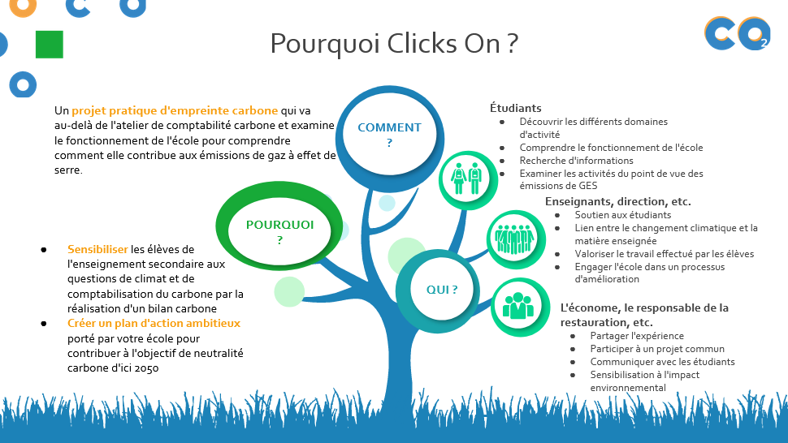

Le projet Projet Etablissements Bas Carbone, et sa déclinaison européenne Clicks On, a pour objectif de faire prendre conscience de la problématique du changement climatique et de la comptabilité carbone auprès du plus grand nombre possible d’élèves, d’enseignants, de directeurs d’école et des équipes encadrantes. L’objectif du projet PEBC est de fournir un kit d’outils pédagogiques sur le changement climatique, réplicable à l’échelle européenne, qui offre aux élèves et aux enseignants les outils nécessaires pour mettre en place des actions afin de réduire les émissions de GES de leur institution et leur communauté.

Nous sommes cependant conscients que les écoles ont des contraintes logistiques, matérielles et financières différentes, c’est pourquoi le PEBC a été conçu pour être le plus modulable possible.
Deux versions sont donc disponibles : une approche “débutants” et une approche “avancée”. Il vous revient de vous en emparer et de les adapter si nécessaire.
La principale différence entre les deux initiatives réside dans le fait que les contenus utilisés ne seront pas aussi larges et que le calcul ne sera pas autant détaillé : l’approche “avancée” se réalise sur une année scolaire complète tandis que l’approche “débutants” se déroule sur quelques mois et constitue une phase pilote.

Approche “débutants” et “avancée”
Avec l’approche “débutants”, le PEBC fournit aux enseignants les éléments de base pour choisir le sujet (voir la phase 2) qui correspondra le mieux à l’école et aux élèves. Le matériel de base sera mis à disposition pour faciliter le travail des enseignants pour leur première expérience. Les écoles doivent consulter le processus et tester les contenus pour les ajuster pour l’initiative complète.

Avec l’approche “avancée”, les enseignants et les élèves pourront approfondir le processus PEBC en utilisant des contenus plus développés, aussi bien concernant le contenu scientifique que le processus méthodologique.

Ce document est pour les enseignants une source d’approches pédagogiques et d’activités conseillées pouvant être utilisées avec les élèves pour améliorer l’expérience PEBC.

PEBC se développe dans un processus en cinq phases :

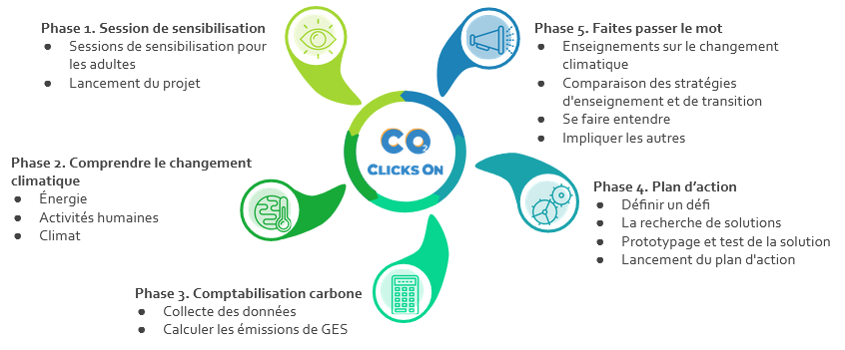

Phase 1. Session de sensibilisation à destination des adultes : pour les enseignants et les équipes encadrantes (notamment les directeurs) impliqués dans le projet, le but est d’expliquer les méthodes et les objectifs ainsi que de présenter les contenus

Phase 2. Comprendre le changement climatique : contenu pour les élèves en trois modules (enjeux énergétiques, activités humaines et climat).

Phase 3. Comptabilité carbone : contenu scientifique sur l’initiation à la comptabilité carbone, la collecte de données et des instructions pour utiliser le calculateur afin de mesurer les émissions GES de l’établissement.

Phase 4. Plan d’action : développement d’un plan d’action basé sur le calcul des émissions GES, avec un guide étape par étape.

Phase 5. Faire passer le mot : aborder les stratégies de faible émission en carbone pour étudier le changement climatique à l’échelle internationale et nationale. Les élèves pourront ici partager les résultats de l’analyse de leur empreinte carbone, impliquer la communauté PEBC ainsi que le reste de l’école, des parents et des partenaires de l’établissement pour vérifier que l’action est comprise et sera appliquée les années suivantes.

Glossaire

Apprentissage par la pratique (APLP) :
On considère l’action et l’expérience directe comme une base pour l’apprentissage. Plus une personne est impliquée activement dans le processus d’apprentissage, plus celui-ci est durable et efficace. L’expérience doit être consciente, car agir sans réfléchir aux conséquences n’a pas de sens et est inutile. Réfléchir en agissant doit aller avec apprendre en agissant.

Apprentissage collaboratif (AC) :
Les élèves endossent un rôle spécifique pour atteindre les mêmes objectifs. Ils travaillent ensemble mais différents micro-objectifs leur sont attribués pour atteindre un objectif commun.

Apprentissage par problèmes (PPA) :
Le point de départ de ce modèle est le problème, qui est la cible du processus d’acquisition de connaissances. L’apprentissage par problèmes offre un point de connexion entre « savoir quoi » et « savoir comment ». L’analyse, l’enquête et la découverte sont des aspects fondamentaux de cette pratique. Les élèves sont appelés à activer leurs capacités d’auto-apprentissage et à relier une grande quantité d’informations et de connaissances pour développer de nouvelles solutions et idées.

Apprentissage par projet (APP) :
Les élèves sont incités à atteindre des objectifs à long terme qui concernent les problèmes de la vie quotidienne. Cette méthode permet aux élèves d’observer la complexité de nombreux aspects interdisciplinaires. Tout type d’activité est abordé de manière plus réaliste afin de préparer les élèves aux défis futurs.

Cadre :
Le point de départ pour savoir où le regard des personnes qui vont travailler sur le projet doit être orienté, dans leur environnement proche ou la réalité.

Conception créative :
La conception créative est une approche centrée sur les personnes qui s’inspire du kit d’outils du concepteur pour intégrer les besoins des personnes, les possibilités technologiques et les exigences pour obtenir le succès de l’entreprise (Tim Brown. CEO IDEO)

Éva-oluer
Ce mot composé associe l’évaluation et l’évolution. Il a été spécialement construit pour intégrer dans cette phase l’espace nécessaire pour que les élèves réfléchissent sur ce qu’ils ont fait (bien, ou à améliorer) et pour faire évoluer leurs idées vers de nouvelles ou d’ajuster celles qu’ils ont eues pour les améliorer.

Idées :
Une idée est une compréhension précise d’une émotion, d’un comportement ou d’une croyance humaine. La formulation d’idées relie, en quelques mots, l’apprentissage le plus précieux ou les moments « haaa ! » qui émergent de votre recherche. Formuler les idées aide à montrer la voie à suivre. Votre formulation des idées vous aide à définir les questions du type “Comment pouvons-nous faire ?” et à former ensuite le brainstorming. Il n’est pas toujours facile de les formuler, et cela demandera sûrement du travail d’aboutir à cinq idées principales qui vous porteront vers des solutions.

Kit d’outils :
Ensemble d’outils fourni aux enseignants et aux élèves pour atteindre les objectifs du projet. C’est une conception étape par étape pour faciliter la compréhension de la méthodologie et qui les guide vers le processus de façon détaillée.

Méthodologie DFC :
Le processus DFC peut commencer avec une observation de l’entourage et de l’environnement des élèves, ou dans un cadre de travail qui définit le sujet général à aborder. Cette méthodologie est divisée en 5 étapes pour s’assurer que les élèves sont les protagonistes principaux du processus et que leurs idées sont écoutées pour aider les enseignants.

Test :
Tester une première version ou une version préliminaire de l’idée ou de la solution que les élèves ont choisie. Les prototypes peuvent prendre différentes formes. Il peut simplement s’agir, par exemple, d’un schéma qui explique l’action que les élèves souhaitent réaliser pour leur plan. Cette version test pourra évoluer vers une version plus sophistiquée.

LE PROCESSUS

Principaux points-clés pour développer le processus

Vous (en tant que formateur du processus) pouvez décider du temps à dédier au projet et comment le répartir. Cela peut être en heures ou en jours, en fonction du temps que les enseignants et les écoles peuvent obtenir avec les élèves en prenant en compte leurs caractéristiques et leur environnement.

Ce processus est basé sur une succession de cycles de divergence, convergence et synthèse. Pendant les divergences, l’objectif est de recueillir l’information. Dans ces moments, il est essentiel de garder à l’esprit que le principe est de ne pas juger, ni les opinions ou réflexions que nous exprimons ou que les autres expriment (même de manière non positive).

La convergence consiste à classer les informations obtenues dans la divergence. La clé est le dialogue et l’écoute. C’est ensuite le moment de la synthèse, pour approfondir le message clé de chaque convergence. La réflexion collective de tous les membres de l’équipe est la pièce fondamentale de cette étape.

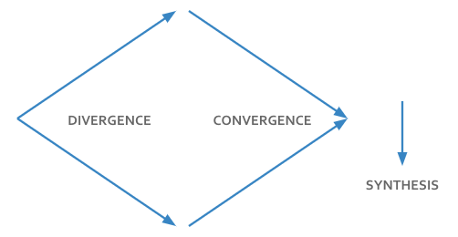

PHASE 1 - Session de sensibilisation

Session de sensibilisation à destination des adultes

Même une équipe très motivée pour calculer les émissions de carbone et des mesures de réduction bien identifiées ne peut pas, par elle-même, suffire pour garantir le succès de votre plan d’action. Le succès du plan d’action dépend d'un fort engagement de la direction de l’établissement, c’est-à-dire du chef d’établissement ainsi que de l’équipe administrative.

Pour cela, nous vous suggérons de présenter le projet sous la forme d’une session de sensibilisation. La session comprend les informations générales sur le projet, ses principales caractéristiques, les sujets qui seront abordés et le rôle et responsabilités de chaque participant.

Vous pouvez consulter l’administration pour comprendre la vision des administrateurs et intégrer leurs attentes dans votre plan, pour qu’ils puissent l’approuver et le soutenir. Pour obtenir leur soutien, n’hésitez pas à proposer une présentation initiale de l’inventaire carbone avec les chiffres et catégories des principales émissions (ne vous inquiétez pas, vous allez apprendre à le faire !). Cette approche permet de définir les fondations d’une réflexion commune et d’une co-construction du plan d’action.

Plusieurs critères doivent être remplis pour obtenir cette collaboration et cet engagement :
- Suivre les principes pédagogiques et les valeurs de l’école lors de la définition et la mise en œuvre du plan d’action. Vous devrez vous assurer qu’aucune mesure ni étape ne contredit ces principes.
- Fournir des opportunités et des bénéfices pour l’école. Voici une liste non exhaustive de points qui renforceront votre argumentation. Vous pouvez ajouter d’autres aspects selon votre enquête et votre expérience à l’école.
  - Préparer les jeunes générations à combattre et à s’adapter au changement climatique
  - Développer une approche pédagogique solide qui inclut activement les élèves et favorise le travail interdisciplinaire
  - Intégrer une expérience concrète qui correspond aux principaux objectifs du cursus
  - Renforcer la motivation des étudiants à aborder leurs préoccupations dans ces domaines
  - Améliorer l’image de l’école
  - Obtenir un label de qualité ou une classification (certification E3D pour les écoles durables, par exemple)
  - Agir pour protéger les systèmes climatiques
  - Anticiper des contraintes futures qui peuvent être imposées par des objectifs nationaux pour atteindre la neutralité climatique
  - Renforcer la résilience énergétique pour résoudre les effets de l’augmentation des prix
  - Réduire certains coûts et économiser de l’argent sur le long terme.
- En présentant le travail avec vos élèves, gardez à l’esprit que vous ne voulez pas imposer plus de travail aux équipes de l’école.
- Établissez des valeurs partagées avec toutes les parties prenantes afin de réunir tout le monde autour de votre projet.
- Écrivez un plan qui est facilement lisible par tous : le chef d’établissement, les équipes administratives, l’intendance de l’établissement, les enseignants, les élèves. Il doit aussi être concis et facile à lire !

Lancement du projet

Dès que vous obtenez l’autorisation et l’engagement des principaux acteurs de l’école, vous pouvez prendre connaissance des contenus du projet PEBC pour savoir quand et de quelle manière ce projet deviendra réel. Vous pouvez par exemple utiliser le temps avec vos classes, l’intégrer dans le cursus de vos étudiants, le proposer comme activité extrascolaire, etc.

Vous voilà prêt à commencer !

PROCESSUS

Ce Guide comprend des suggestions d’activités pour les modules à réaliser en classe, comme des devoirs, en groupe ou individuels, ainsi que différents niveaux de difficulté. Chaque phase est délibérément divisée en modules et activités. Pour chaque phase vous trouverez des contenus théoriques (pour comprendre les concepts) et pratiques (pour vous aider) ainsi que des activités qui intègrent les concepts. Les phases 2 à 5 sont à réaliser avec les élèves. Les présentations (pdf ou ppt) sont enrichies de notes de présentateur pour vous guider dans les sessions théoriques même lorsque vous n’avez pas toutes les connaissances nécessaires mais que vous êtes motivés à réaliser le projet avec vos élèves. Lorsque vous travaillerez avec vos élèves et que vous devrez leur fournir de nouveaux outils pour développer des compétences de citoyens du monde, ce guide vous fournira également des méthodologies innovantes qui peuvent être associées.

Les élèves apprendront et étudieront d’abord les sujets des modules sur l’énergie, les activités humaines et le climat : Comprendre le changement climatique. Il s’agit des concepts de base que les élèves doivent comprendre pour ensuite saisir l’importance de l’urgence d’agir. Dans la phase 3 - Comptabilité carbone - les élèves auront plus d’informations détaillées sur les émissions de GES, et la présentation du calculateur PEBC les aidera à apprendre comment mesurer l’empreinte carbone de leur école. En annexe 5 vous trouverez un guide pour la collecte de données et d’autres éléments à prendre en compte lors de la mesure. Pour le Plan d’action, vous aurez un guide étape par étape pour que vos élèves réunissent leurs idées et travaillent à trouver des actions. Et enfin, bien que ce ne soit pas le moins important, nous avons la phase V, Faire passer le message, durant laquelle les élèves identifient les actions et les étapes qu’ils doivent mettre en œuvre pour faire grandir leur projet et partager tout le travail qu’ils ont réalisé dans leur école, avec leur famille et leur communauté.

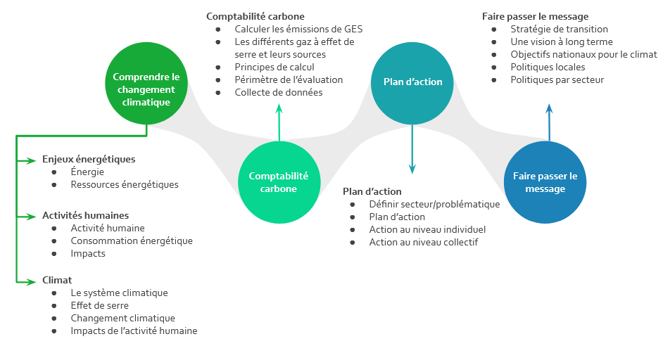

Chaque module est divisé en :
Objectif : Quel est le sujet de ce module ?
Messages : Quels sont les principaux messages que les élèves doivent intégrer à la fin du module.
Méthodologies : Il s’agit d’exemples de méthodologies innovantes qui peuvent être associées et utilisées pendant les sessions.
Soft skills : Les compétences qui sont renforcées ou développées pendant ce module.
Contenus : Le contenu qui vous est fourni.
Activités : Les suggestions d’activités que vous pouvez réaliser avec vos élèves.

Phase 2 : Comprendre le changement climatique

Objectif : Fournir aux enseignants du contenu pour transmettre aux élèves les concepts clés autour de l'énergie, les activités humaines, le changement climatique, les gaz à effet de serre (GES).

Vous pouvez parcourir les présentations des modules et vous laisser guider par les notes du présentateur qui sont conçues pour faciliter les sessions.

Module 1 : Enjeux énergétiques

Objectif : les élèves apprennent ce qu’est l’énergie, les avantages et inconvénients des différentes sources d’énergie mais aussi son utilisation
Méthodologies : APP, APLP, AC, DFC
Contenus : Module 1 (pptx)
Soft skills : curiosité, empathie, esprit critique, travail d’équipe

Messages :
- L’énergie ne peut être créée ni détruite, nous pouvons seulement la transformer d’une forme à une autre.
- Nous utilisons différentes formes d’énergie selon nos besoins
- Différences entre les sources d’énergie renouvelables et non renouvelables
- Augmentation de la consommation énergétique mondiale au cours du dernier siècle
- Nous utilisons désormais beaucoup de ressources fossiles (84 %) ce qui signifie que le monde est dépendant des énergies fossiles
- Le pétrole est la source d’énergie la plus utilisée
- Nous ne remplaçons jamais une source d’énergie, nous ajoutons seulement d’autres sources

Module 2 : Activités humaines

Objectif : les élèves apprennent comment est utilisée l’énergie, les changements des modes de vie et leur impact sur l’environnement

Méthodologies : APP, APLP, AC, DFC
Contenus : Module 2 (pptx)
Soft skills : curiosité, empathie, esprit critique, travail d’équipe

Messages :
- Nous utilisons de l’énergie pour tout
- Avec les énergies fossiles, nous allons plus vite mais nous émettons beaucoup de GES (CO2, CH4 et N2O)
- La consommation énergétique est directement liée à nos modes de vie et à l’organisation de nos sociétés. C’est pourquoi toutes les sociétés n’ont pas le même impact.

Module 3 : Climat

Contenu : les élèves se familiarisent avec la notion de climat et les conséquences du changement climatique
Méthodologies : APP, APLP, AC, DFC
Contenus : Module 3 (pptx)
Soft skills : curiosité, empathie, esprit critique, travail d’équipe

Messages :
- Climat ≠ météo
- L’effet de serre est un phénomène naturel mais renforcé par nos émissions de GES
- Nous devons réduire rapidement nos émissions car les gaz émis aujourd’hui restent dans l’atmosphère pendant des dizaines d’années.
- De petites variations de la température mondiale peuvent entraîner des conséquences significatives

Phase 3 : Comptabilité carbone

Contenus : Dans cette phase, les contenus liés à la comptabilité carbone sont présentés ainsi que le travail qui devra être réalisé avec le calculateur. Ainsi les élèves apprendront pourquoi les émissions doivent être comptées (afin de les réduire efficacement), comment définir le périmètre de notre évaluation et comment utiliser le calculateur (il est nécessaire d’utiliser une unité commune, Co2eq, et des facteurs d’émission pour estimer les émissions que nous ne pouvons pas mesurer directement). Cette phase est divisée en deux étapes : la collecte des données et le calculateur.
Contenus : Comptabilité carbone (pptx), calculateur (en ligne), guide de collecte des données (annexe 5), guide
Méthodologies : AC, APLP, DFC
Soft skills : curiosité, travail d’équipe

Messages :
- Nous mesurons notre empreinte carbone pour savoir comment réduire efficacement nos émissions
- Pour cela nous utilisons une unité commune, Co2eq, et des facteurs d’émission pour estimer les émissions que nous ne pouvons pas mesurer directement
- Il est très important de définir le périmètre de notre évaluation des émissions carbone
- Il est également très important de noter quelque part toutes nos hypothèses et suppositions pour partager notre travail
- une empreinte carbone n’est pas correcte ou fausse, nous essayons de prendre en compte toutes les activités liées à l’école et d’avoir une idée de l’ordre de grandeur
- Une empreinte carbone n’est pas bonne ou mauvaise, nous avons beaucoup d’efforts à réaliser pour réduire nos émissions c’est pourquoi nous réalisons une évaluation carbone

Collecte de données

Contenus : Lors de cette étape, les élèves apprennent qu’une empreinte carbone n’est pas “mauvaise” ou “bonne”, ils prendront en compte chaque activité liée à l’école et auront une idée des ordres de grandeur en parlant avec différentes personnes, et auront une idée de ce qui peut être difficile ou non à réaliser pour agir sur la réduction d’émission.

Vous présenterez l’étape de collecte des données avec une présentation du calculateur pour donner aux élèves une idée de ce qu’ils devront collecter et de la manière dont ils utiliseront ces données. Le pptx de la comptabilité carbone vous guidera pour le faire.

Cette étape prépare les élèves pour la phase de calcul : les données à collecter sont présentées aux élèves en présentant les différentes parties qui composent le calculateur (Énergie, Alimentation, Transports, Fournitures, Immobilisations).
En tant qu’accompagnateur de cette étape, vous pouvez diviser la classe en plus petits groupes et leur attribuer la collecte de certaines données qui seront présentées par la suite au reste de la classe, renforçant ainsi l’Apprentissage collaboratif. La collecte active de données dans l’environnement ambiant peut également être prise en compte comme une activité d’Apprentissage par la pratique car les élèves chercheront activement et consciemment des informations.
Avec le guide de collecte des données (annexe 5), les élèves auront un outil adapté pour savoir de quelles informations ils ont besoin, comment les collecter et quelques conseils pour cela, et où les trouver (à qui les demander).

Calculateur

Contenus : Dans cette étape, le calculateur Clicks on sera utilisé pour simuler l’empreinte carbone de votre établissement.

Les données collectées dans la section précédente seront saisies par les étudiants dans le calculateur pour favoriser l'Apprentissage par la pratique (APLP) et cela fournira un résultat que les élèves devront ensuite évaluer et sur lequel ils devront réfléchir.
Le calculateur sera l’outil utilisé pour introduire toutes les données et avoir un résultat final sur les émissions de GES dans les différents domaines. Pour chaque domaine, vous verrez le montant total d’émissions de GES associées en tonnes de CO2 équivalent. Ces chiffres ne sont ni bons ni mauvais. Ils sont ce qu’ils sont. Vous aurez alors une base pour commencer à intervenir et pour obtenir moins d’émissions à chaque fois que vous les mesurez.

Après la collecte des données et la mesure des émissions de CO2 de l’école, nous proposons un outil simple d’évaluation qui permet de réfléchir et d’imaginer le projet au-delà du moment présent et de la mesure que les étudiants viennent de réaliser.
Pour établir une réflexion finale sur la phase 3 avec les élèves, vous pouvez utiliser l’activité : Difficile, différent et appris :
Dans ce cas, proposer aux étudiants, divisés en groupes de trois, de se mettre d’accord en équipe sur quelque chose qu’ils trouvent différent, quelque chose de difficile, et quelque chose qu’ils ont appris. Demander leur de l’écrire sur un post-it et de le poser sur trois panneaux avec les questions : Qu’avons-nous trouvé de différent, qu’avons-nous trouvé de difficile et qu’avons-nous appris ? Vous pouvez également utiliser le modèle Difficile, Différent, Appris en annexe. Si possible, quelqu’un peut ensuite les lire à voix haute et en discuter avec tout le groupe.

N’oubliez pas que les solutions peuvent être améliorées et que vous pouvez réaliser le processus de travail autant de fois que vous le jugez nécessaire. Les compétences viennent avec la pratique. C’est pourquoi plus vous pratiquez, meilleurs seront les résultats.

Phase 4 : Plan d’action

NB : Cette phase couvre uniquement les plans d’actions pour réduire les émissions de GES directes et indirectes liées au fonctionnement d’une école. Ils ne correspondent pas aux mesures de compensation carbone, qui, seules, ne sont pas suffisantes pour atteindre les réductions que les scientifiques du climat estiment être nécessaires, et qui viennent donc en dernier dans la stratégie carbone.

Un autre point à garder à l’esprit est que l’école seule ne peut pas espérer être neutre en carbone. La neutralité carbone, définie comme un équilibre global entre les émissions de GES pour l’atmosphère et les puits, la capture et la séquestration du carbone, est évaluée sur une échelle plus large, au niveau territorial, régional, national ou international. Les écoles font partie d’une entité territoriale. En réduisant ses émissions, votre école contribue à l’amélioration du climat sur une échelle nationale, ce qui aide le pays à équilibrer les émissions de GES pour l’atmosphère et les puits de carbone à une échelle territoriale plus large.

Contenus : Dans cette phase, les élèves se familiarisent avec les notions d’actions individuelles et collectives pour réduire les émissions de GES et apprennent comment travailler ensemble pour développer un plan d’action individuel et de groupe. Pour formuler un plan d’action qui peut être mis en place, il est nécessaire d’impliquer des personnes extérieures au groupe (gestion et administration de l’école, familles et formateurs, organismes et territoires).
En se basant sur ce qu’ils ont appris, les élèves doivent être capables d’interagir avec les différents acteurs et de leur parler des besoins et stratégies pour le changement climatique ainsi que pour les possibilités d’actions qui peuvent être adoptées au niveau collectif.

Méthodologies : PPA, APP, APLP, AC, Méthodologie DFC
Contenus : Pptx Réaliser des actions et Guide
Soft Skills : Créativité, esprit critique, travail d’équipe, empathie, responsabilité

Messages :
- Avoir une idée de la répartition de nos émissions en tant qu’individus
- Comprendre les objectifs de réduction et les prévisions des conséquences si nous n'agissons pas
- 1. Réduire la consommation énergétique, 2. Améliorer l’efficacité de nos activités, 3. Utiliser des sources d’énergie bas carbone, et dans cet ordre !
- Nous pouvons réaliser des actions à notre niveau personnel, mais pour résoudre le changement climatique nous devons agir collectivement
- Une transition est obligatoire car les conséquences sont énormes
- Pour limiter le réchauffement mondial, nous devons arrêter de brûler des énergies fossiles et en conserver 75 % dans le sol
- La transition bas carbone est également l’occasion de définir une société plus inclusive, juste et solidaire

Avant l’activité, préparez le contenu que vous allez utiliser. Le kit que nous proposons ci-dessous est conçu pour des classes de maximum 30 élèves :

- Post-its, 1 paquet par groupe
- Marqueur noir, 1 par élève
- Marqueurs de couleur, 1 paquet par groupe
- Tableau-papier, 3 feuilles par groupe
- Dossiers

Vous devez organiser les élèves en groupes (nous recommandons des groupes de 5-6 personnes, jamais moins de 4 par groupe). Le nombre de groupes doit être pair. La classe doit être organisée de manière à faciliter le dialogue entre les groupes.

Pendant l’activité, vous devez faire en sorte que le rythme de travail des groupes soit similaire.

Le Défi

En fonction des connaissances acquises dans la phase 2 et 3 et des résultats de la mesure de carbone, pendant l’étape Défi, les élèves identifient ensemble l’objectif sur lequel ils vont travailler. Cette étape est basée sur l’empathie et la compréhension. À cette étape, les concepts appris lors de la phase 2 et 3 sont approfondis pour mieux comprendre le problème présenté et les personnes concernées.

Les étapes du processus de formation sont les suivantes :

- Identifier un cadre
Vos élèves vont développer des projets pour améliorer le monde en partant de leur environnement, c’est-à-dire, dans ce cas, leur école. Le cadre à partir duquel ils démarrent ne doit pas être trop général ou ouvert, car ils pourraient s’y perdre. Cependant, si nous le fermons et que nous le réduisons trop, il n’y aura pas assez de place pour trouver plusieurs objectifs d’actions possibles. En d’autres mots, nous devons trouver un cadre de travail suffisamment large pour permettre aux élèves de chercher des actions possibles, mais sans le laisser trop ouvert pour qu’ils ne s’y perdent pas.
Le cadre de travail peut être l’un des domaines présentés dans la Phase 2 (transport, alimentation, etc.), ou d’autres cadres de travail motivants (une collaboration entre des écoles, la participation d’enfants, etc.).

- Distribuer le matériel (à toute la classe).
Le matériel doit être distribué de manière égale à chaque élève. L’idée derrière « de manière égale » est de ne pas pouvoir identifier « qui a écrit quoi ». C’est pourquoi tous les élèves ont les mêmes marqueurs et le même matériel pour le processus. Cela favorise la liberté d’expression et bâtit la confiance.

- Expliquer le processus de divergence, convergence et synthèse. (Avec toute la classe)
Cela commence avec un brainstorming individuel durant lequel chaque participant écrit sur des post-its ce qu’il sait ou pense savoir du cadre (choisir un sujet à aborder). Il s’agit du moment de divergence puisque TOUT ce qui est considéré comme pertinent doit être sur le papier. Le papier est ensuite placé sur un mur pour que tout le monde puisse le voir et que toutes les informations soient lues à voix haute. Lorsque cela est terminé, les informations sont regroupées en fonction de leur contenu, par des conversations de groupe (convergence). Pour finir, un titre est donné à chaque groupe qui contient des idées (synthèse). L’enseignant peut s’expliquer avec des gestes, en ouvrant ses bras comme la « bouche d’un crocodile » (divergence), en les refermant (convergence) et avec la main du dessus qui réalise un mouvement descendant, qui simule l’extraction de quelque chose (synthèse). Lorsqu’ils ont compris le processus, les élèves doivent être encouragés à commencer à écrire sur les post-its.

- Commencer le processus de divergence (en petits groupes)
Cela commence en posant des questions aux élèves, par exemple : Qu’est-ce que vous savez ou pensez savoir sur le sujet choisi ? Qu’est-ce que le sujet choisi vous inspire ?

Ce n’est alors pas une question de chercher une définition du sujet, ils doivent simplement exprimer ce qu’ils savent ou pensent savoir, ainsi que leurs ressentis et émotions que cela leur évoque. C’est un moment de travail individuel : chacun remplit les informations (post-its) qu’ils jugent adaptées, ce qui valorise les différents points de vue.

Il est important de mettre en avant que chaque post-it contienne un morceau d’information, c’est-à-dire : ce doit être une phrase entière (pas un mot), qui communique une seule chose (cela limite plusieurs interprétations possibles), et on ne recherche aucune solution dans cette partie du processus. C’est la meilleure manière de faciliter la communication.

- Partage et fin de la divergence (en petits groupes)
Chaque élève lit au hasard des post-its et les place sur le papier en continu, sans les trier (il n’est pas nécessaire de le faire un par un, cela peut être simultané pour aller plus vite). Si quelqu’un a une nouvelle idée, il est possible d’ajouter de nouveaux post-its.

- Commencer le processus de convergence (en petits groupes)
Le groupe commence à disposer les post-its en fonction de ce qu’il juge comme information similaire (c’est ce qu’on appelle un nuage d’informations). Le classement ne doit pas être réalisé par mot, mais par champs sémantiques. Il est important de noter que l’objectif est d’identifier la cible de l’action.

- Processus de synthèse (en petits groupes)
Pour terminer l’étape Ressentir, les élèves doivent, tous ensemble, synthétiser les différents regroupements de post-its en une phrase (ce n’est pas un résumé, ça ne peut pas être un mot, pour les raisons expliquées précédemment). Donnez ensuite à chaque groupe un paquet de marqueurs de couleur et invitez-les à dessiner la synthèse : cela va les aider à réfléchir, et tout le monde aura la possibilité de s’exprimer comme bon leur semble. Chaque synthèse sera une cible d’action.

- Choisir une cible par groupe
Ils doivent se mettre d’accord en groupe pour savoir sur quelle cible d’action chaque groupe va travailler (vous ne pouvez pas en regrouper ni reformuler une nouvelle cible d’action. La raison est que souvent nous voulons en faire tellement que nous finissons par ne rien faire). La cible d’action doit être écrite sur une demi-page.

- Mieux comprendre

C’est maintenant le moment d’élargir et d'enrichir la vision de la situation que vous avez choisie d’améliorer. Fondamentalement, comprendre comment cela se déroule et pourquoi cela se fait de cette manière, et ce que les autres pensent. Qui est concerné selon vous ? Parlez-leur pour savoir comment ils le vivent.

Il ne s’agit pas de savoir si ce que vous pensez est bon pour eux, mais de savoir ce qu’ils pensent du sujet qui les concerne. Il est préférable de poser des questions ouvertes qui entraînent des conversations. Vous serez ainsi capables d’écouter des anecdotes et des expériences, d’éviter des questions dont la réponse est seulement oui ou non.
Écrivez tout ce qui attire votre attention, sans rien ignorer, en documentant le mieux possible la recherche (en faisant des dessins, des photos, des vidéos...). Si vous prenez des photos ou des vidéos, demandez d’abord la permission.

- Synthétiser ce que vous avez appris

Synthétisez tout ce que vous savez, en indiquant clairement :

Quelle est la situation ?
Vous avez sûrement établi une nouvelle interprétation en fonction de ce que vous avez appris, de telle manière que la cible du travail a évolué. Si tel est le cas, reformulez la phrase qui exprime ce qui apparaît dans le nuage, pour exprimer la cible telle que vous la comprenez à ce moment, et écrivez-la en grand sur une nouvelle feuille.

Quelles sont les personnes concernées et comment.
Qu’est-ce que ces personnes pensent, ressentent et font concernant ce problème ? N’oubliez pas que plus c’est exprimé de manière claire et visuelle, mieux c’est.

- Indiquer le défi

Pour cela vous pouvez utiliser la formule Comment pouvons-nous... ? qui suit.

Comment pouvons-nous... [augmenter, réduire, diminuer, améliorer, changer, optimiser, éliminer, créer, atteindre] que... [utilisateurs/cibles] progressent... [besoin] en... [sujet] ?

Exemple : Comment pouvons-nous faire en sorte que les élèves consomment moins de viande à la cantine ?

Développez plusieurs challenges et choisissez celui qui est le plus attrayant et le plus motivant pour vous.

- Chercher des solutions

L’objectif de cette étape est de produire des idées pour améliorer les situations précédemment identifiées comme un défi et de préparer sa mise en œuvre. La clé de cette phase est la créativité.

- Activité de changement d’énergie (avec toute la classe)
On demande aux élèves de se lever et de se saluer de la manière qu’ils souhaitent (ce peut être un clin d'œil, un check... tout ce qu’ils veulent). L’importance de cette dynamique consiste à favoriser un changement d’énergie vers une énergie plus active. Cela est particulièrement nécessaire si la phase précédente vient de se terminer et puisqu’il s’agit plus d’une phase de réflexion, les élèves doivent changer de rythme et d’énergie pour cette étape qui consiste à chercher des solutions.

- Travail de brainstorming (en petits groupes)
Il est demandé aux élèves de remettre le tableau-papier et d’expliquer les dynamiques : nous cherchons des solutions. En petits groupes, vos élèves doivent identifier les actions qui peuvent être réalisées pour résoudre le défi choisi. Le brainstorming est la manière de travailler pour cette étape. Dans cette partie du processus, la quantité est importante : toutes les idées sont acceptées. Invitez les élèves à établir leurs idées à partir des idées des autres. Et rappelez-leur que « la seule idée qui ne compte pas est celle qui n’est pas exprimée ».

- Choisir une solution (en petits groupes)
Les élèves sont invités à choisir une solution, une seule ou une combinaison de plusieurs solutions.
Pour ce choix, il y a deux étapes :
- Étape 1 : Les élèves votent pour les idées qu’ils préfèrent. En fonction du nombre d’idées ressorties pendant la divergence, vous pouvez donner 2 ou 3 votes par personne.
- Étape 2 : Sur les idées ayant reçu le plus de votes à l’étape précédente, un nouveau vote est réalisé. On leur demande alors de voter pour les idées en fonction de leur faisabilité et de leur impact, c’est-à-dire les idées qu’ils estiment les plus viables et ayant le plus grand impact.

- Prototype et test de la solution

Lorsqu’une idée a été choisie, c’est le moment de la développer et de la tester. Pour cela, nous allons utiliser le prototype. Lors de la première étape, le prototype nous permet de définir des caractéristiques plus détaillées et les fonctions de l’idée. Lors de la deuxième étape, nous allons tester l’idée en montrant le prototype à d’autres personnes, pour qu’ils puissent nous faire un retour et nous aider à améliorer l’idée.

- Prototypes (en petits groupes)
L’enseignant explique ce qu’est un prototype et ce que cela implique. Pour cela, il y a deux principes fondamentaux. Le premier, le prototype, a comme principe fondamental : « trompe-toi vite, ça te coutera moins cher ». Cela signifie qu’au début, vous ne cherchez pas la meilleure option mais vous recherchez un bon point de démarrage. Ensuite, pour réaliser cet exercice, gardez à l’esprit que « les mains pensent aussi ». Cela signifie que pour faire face au syndrome de la page blanche, il est préférable de prendre un marqueur et de se laisser guider par ce qui arrive, et de commencer à dessiner ! Il y a différents types de prototypes : dessins, modèles, collages, jeux de rôle... Même une petite scène de théâtre peut très bien fonctionner. Tout support qui peut aider les élèves à formuler une idée dans la réalité.

Cela doit être construit entre tous les membres de l’équipe afin que tout le monde ressente le prototype comme étant le leur et souhaite y prendre part.

- Partage du prototype (avec toute la classe)
Lors de cette étape, les élèves, par groupe, montrent le prototype et l’idée aux autres pour voir comment le prototype fonctionne.

Chaque équipe montre son prototype au reste de la classe et chacun fait un retour. Le retour doit se concentrer sur le potentiel qu’ils y voient et doit fournir des conseils sur ce qui peut être fait de plus. La formule choisie pour faire un commentaire doit être celle de la technique de Sue Walden en utilisant « Oui (et le potentiel qu’ils y voient, ce qu’ils ont aimé) et aussi (faire un commentaire, ce qu’ils peuvent améliorer) ». Cela remplace la formule habituelle de commentaire « Oui... MAIS ». En utilisant le mot « AUSSI » au lieu de « MAIS », on encourage la critique constructive.

De la même manière que la réponse du commentaire, le groupe présentant le prototype doit toujours répondre : « merci » (et rien d’autre). Avec cette technique, les élèves apprennent à ne pas se justifier et à faire et recevoir un bon commentaire, sans ignorer ni perdre l’opportunité d’apprendre de chaque avis.

- Lancer le plan d’action

C’est à cette étape que les actions préparées sont réalisées et qu’il est temps de réaliser des actions. Les actions proposées par les élèves devront être réalisées dans l’école, avec l’aide des enseignants et de l’équipe encadrante si nécessaire. Le temps utilisé pour cette étape peut varier, en fonction du temps que l’on souhaite consacrer aux actions.

- Développer un plan d’action (en petits groupes)
À partir du modèle « Spécifier votre proposition », chaque équipe se prépare à réaliser une action. Chaque groupe doit écrire :
- Quelle est l’idée ? Une courte phrase qui résume la proposition.
- Qui allons-nous aider ? Identifiez la personne qui profitera de la solution.
- Qu’est-ce que ce sera ? Les résultats après la mise en pratique.
- Que faut-il pour le mettre en œuvre ? Les besoins, les ressources matérielles et la collaboration d’autres personnes extérieures à l’équipe.

Vous pouvez utiliser le modèle Plan d’action en annexe.

- Réaliser des actions (en groupes)

Il s’agit du moment de mise en pratique de l’idée du prototype.
Les élèves doivent seulement revoir le plan d’action et...
Commencer !

Les actions peuvent ne pas se réaliser exactement comme prévu. Les élèves doivent être préparés à cela pour la première étape, la « première forme » que la solution peut prendre. Plus tard, les élèves pourront l’améliorer et réaliser des actions plus avancées : l’important est que votre solution ne reste pas qu’une idée.

Phase 5 : Faire passer le message

Contenus : Lors de cette phase, les élèves en apprendront plus sur les stratégies de transition, les facteurs clés pour atteindre la transition et les bénéfices obtenus avec la transition. Les élèves peuvent maintenant partager leurs expériences et résultats du projet
Contenus : Pptx Faire passer le message et guide
Méthodologies : DFC
Soft skills : communication, responsabilité et empathie

- Leçons apprises sur le changement climatique

L’objectif de cette phase est d’offrir un espace de réflexion, du début du développement jusqu’à la réflexion sur le processus qui a été mis en œuvre et l’apprentissage de ce qui vient avec. Nous proposons un seul outil simple pour l’évaluation :

ARRÊTER, COMMENCER, CONTINUER (en groupes)
Il est très constructif d’identifier les aspects qui ont mieux fonctionné ou qui n’ont pas aussi bien fonctionné. Utilisez cet outil d’évaluation :

Arrêter / Commencer / Continuer
Vous devez obtenir un consensus d’équipe sur trois points. Tout d’abord, quelque chose qui n’a pas été fait pendant le processus et que vous souhaitez réaliser (COMMENCER). Deuxièmement, quelque chose qui a été réalisé et que le groupe pense qu’il faut arrêter (ARRÊTER). Pour finir, quelque chose qui a été réalisé et qu’il faut continuer de faire (CONTINUER). Écrivez chaque aspect dans trois colonnes, correspondant chacune à un bloc (COMMENCER / ARRÊTER / CONTINUER). Puis lisez-les à voix haute et discutez-en avec tout le groupe.

Vous pouvez utiliser le modèle Arrêter, Commencer, Continuer en annexe.

N’oubliez pas que les solutions peuvent être améliorées et que vous pouvez réaliser le processus de travail autant de fois que vous le jugez nécessaire. Les compétences viennent avec la pratique. C’est pourquoi plus vous pratiquez, meilleurs seront les résultats.

- Comparer les enseignements et les stratégies de transition

Évolution des émissions
Objectifs climatiques nationaux et internationaux
Objectifs
Discussion

- Se faire entendre

Partage du projet à l’école

Dans cette phase, les groupes présentent leurs solutions. Les élèves ont réalisé des actions pour changer le monde, et ils doivent partager l’expérience qu’ils ont vécue.

La structure proposée dans le Plan d’action peut être de nouveau utilisée :
- Quelle est l’idée ?
- Qui allons-nous aider ?
- Qu’est-ce que ce sera ?
- Que faut-il pour le mettre en œuvre ?

Pour la présentation, à part en répondant à ces questions, vous pouvez également encourager les élèves à utiliser des images, des vidéos, des présentations, etc. Tout est possible, du moment que cela respecte les règles concernant le droit à l’image et la protection des données.

Si l’enseignant le souhaite (en option), une activité de fermeture qui encourage l’esprit d’équipe et l’importance de partager avec les autres les connaissances apprises pour élargir le changement de comportement que les élèves viennent de vivre. Pour cela, il est demandé aux élèves d’écrire quelque chose qu’ils veulent partager sur une feuille de papier. Ils doivent ensuite en faire un avion et le jeter tous ensemble après un compte à rebours (3, 2, 1...). Chaque élève peut attraper un avion parmi ceux qui ont été lancés dans la classe et donc prendre avec eux le message qu’une autre personne a partagé.

- Impliquer les autres

Qui peut être impliqué
Qui peut nous aider à multiplier votre impact ?
Pour une implication active et programmée de l’ensemble de l’école, la communauté et les familles, ainsi que les parties prenantes pertinentes et les élèves peuvent :
● leur demander de signaler des évènements et problèmes importants concernant leurs plans d’action ainsi que de chercher de l’aide pour adapter le contenu pour les communications institutionnelles sur le site internet de l’école et les réseaux sociaux ;
● rejoindre leurs profils sociaux et les identifier/mentionner lorsqu’ils produisent des informations pertinentes ;
● leur fournir de l’espace sur la page internet de Clicks On pour inclure leur processus et leurs actions ;
● organiser des évènements pour partager leurs résultats et solutions.

ANNEXES

ANNEXES

Annexe 1- À garder à l’esprit (pour les enseignants et personnels encadrants)

Tout d’abord, merci d’avoir franchi le pas et de vous laisser surprendre par ce guide. Ce document est le point de départ pour mettre en œuvre les processus et méthodologies innovantes au sujet du changement climatique et du bilan carbone. Désormais vous disposez des outils à adapter aux besoins de votre groupe et à intégrer à votre dynamique, vos délais et vos méthodes de travail.

Nous savons que vous êtes les seuls à avoir les connaissances pour le mettre en application afin de le rendre le plus utile possible pour vos élèves. Imprégnez-vous du processus et faites-en le vôtre. À partir de là, imaginez des moyens de l’adapter à vos besoins, agissez en faisant les corrections nécessaires, faites Éva-oluer votre propre apprentissage, et bien entendu, partagez cette expérience au monde (mais aussi avec le projet Clicks On).

De notre côté, nous vous invitons à lire les quelques aspects fondamentaux à prendre en compte lorsque vous activez le processus « Clicks On », pour voir s’ils peuvent vous être utiles.

Le rôle du formateur est de devenir un guide, pour que le protagoniste soit l’élève. Cela ne signifie pas que vous allez disparaître, mais seulement que vous ne vous les dirigerez pas dans une certaine direction. Nous vous invitons à prendre un rôle actif lorsque cela est nécessaire pour encourager la participation, ouvrir des perspectives, réfléchir à ce qui est exprimé, et ainsi de suite.

L’aspect fondamental des interventions de l’enseignant est d’écouter et d’agir lorsqu’il considère que le groupe en a besoin, sans attachement, c’est-à-dire sans essayer d’imposer son avis. Pour travailler comme facilitateur, l’enseignant sera lui aussi considéré comme un élève puisqu’ il aura des informations à apprendre afin enrichir le processus.

Le langage est important. Par exemple, lors de l’étape Ressentir, il n’est pas nécessaire de parler des idées puisqu’elles ont tendance à chercher la solution, et ce n’est pas le bon moment ; vous devez vous référer aux informations pertinentes : ce que vous savez ou ce que vous pensez savoir.

Vous devez indiquer quel est l’objectif du processus Clicks On et ce que les élèves peuvent en obtenir. Si vous pouvez montrer comment le processus peut s’appliquer dans d’autres domaines de la vie, l’intérêt que vous susciterez sera plus important.

Autorisez-vous à être flexible : ce processus vous permet de faire des allers et retours.

Ne soyez pas obnubilés par le résultat : le processus vous guide, faites-lui confiance ; il est conçu pour apprendre des expériences et développer les capacités de vos élèves. De plus, nous insistons sur le fait que non seulement le résultat n’est pas important, car même lorsqu’il n’est pas atteint, il n’y a pas de problème : lors de la phase Éva-oluer, les élèves ont la possibilité d’analyser ce qui s’est passé, et c’est à partir de cette réflexion que l’apprentissage est extrait, c’est-à-dire la partie la plus riche du processus. N’oubliez pas que la clé est d’être conscient et de réaliser des actions, en admettant la responsabilité individuelle de chacun et en agissant conformément afin de réduire l’empreinte carbone.

De votre côté, il est important pour la bonne exécution du processus de définir et de suivre les délais pour chaque phase, d’être capable de dédier le temps nécessaire à chacune et de maintenir la cohérence de la systématisation de la dynamique.

En tant que formateur du processus Clicks On, vous devez veiller au type d’énergie nécessaire à chaque moment : lors de l’étape Ressentir, c’est l’observation qui domine, les élèves doivent donc être calmes. Lors de l’étape Imaginer, une créativité plus forte est nécessaire, c’est pourquoi le dynamisme doit être encouragé. Puis, pendant l’étape Éva-oluer, nous avons besoin de temps pour réfléchir.

Vos élèves doivent apprendre à partir de ce qu’ils ont réalisé pendant la session du projet, autant individuellement qu’en groupe. Il est également important d’apprendre de ce que les autres ont fait. Le travail d’équipe doit ressortir.

Annexe 2. Proposition de délais pour la méthode Clicks On

ETAPES | ACTIVITÉS | DÉLAI
Connaissances sur le changement climatique | Enjeux énergétiques
 | Activités humaines
 | Climat
Comptabilité carbone | Collecte de données
 | Comptabilité carbone
 | Stratégies de transition
Ressentis | Distribution du matériel | 5 min.
 | Explication du processus de divergence, convergence et synthèse | 5 min.
 | Début du processus de divergence | 5 min.
 | Retour et finalisation sur la divergence | 10 min.
 | Début du processus de convergence | 15 min.
 | Synthèse du processus | 15 min.
 | Choix d’une cible par groupe | 5 min.
Réflexion | Activité sur le changement d’énergie | 5 min.
 | Travail de réflexion | 10 min.
 | Choix d’une solution | 5 min.
 | Prototypage | 15 min.
 | Partage du prototype | 20 min.
 | Développement d’un plan d’action | 30 min.
Action | Réalisation des actions | En fonction de chaque projet
Évaluation | DIFFICULTÉS, DIFFÉRENCES, APPRENTISSAGE | 5 min.
Partage | Les groupes présentent leurs solutions aux autres groupes | 3 min. par groupe

Annexe 3. Suggestion d’activités pour la phase 2
Activité suggérée 1 :
Participants : Groupes d’élèves (4-5)
Durée : 5 heures 30
Difficulté : moyenne
Type d’activité : En classe et devoir à la maison
Sujet : Enjeux énergétiques
Instructions Diviser la classe en groupe (4/5 personnes). Chaque groupe représente un journal (nom à choisir) en lien avec les enjeux énergétiques. Les élèves doivent organiser leur travail pour rassembler les informations (internet, livres, recherche, interviews) concernant :
- ce qu’est l’énergie : l’énergie ne peut pas être fabriquée ni détruite, elle peut seulement être transformée dans une forme ou une autre
- l’utilisation de l’énergie selon nos besoins
- les formes et sources d’énergie (renouvelables/non renouvelables) + leurs avantages/inconvénients : le monde repose sur les énergies fossiles et le pétrole est la source d’énergie la plus utilisée, nous n’avons jamais remplacé une forme d’énergie, nous en avons seulement ajouté de nouvelles
- l’augmentation de la consommation énergétique mondiale au cours du dernier siècle

Les élèves doivent produire un livrable pour la classe (article, présentation, histoire, image, travail artistique) qui contient toutes les informations trouvées.
La durée peut être librement décidée par l’enseignant. Il est conseillé de prévoir la collecte des informations et la création du livrable à deux moments différents (par exemple un jour deux heures dédiées à la collecte, un autre jour deux heures dédiées à la production). Concernant la durée de la présentation, elle dépend du nombre de groupes, dans l’idéal 15 minutes par groupe avec la possibilité pour tout le monde de parler.

Activité suggérée 2 :

Participants : Groupes d’élèves (4 groupes)
Durée : 2 heures
Difficulté : élevée
Type d’activité : En classe
Sujet : Activités humaines
Instructions : Après une explication de l’enseignant concernant les problèmes liés à l’utilisation des énergies fossiles, vous devez lister les aspects positifs et négatifs des énergies fossiles dans nos vies quotidiennes. Divisez la classe en deux grands groupes : chaque groupe représente un fabricant de téléphones. Ils doivent dessiner un smartphone et ses quatre composants : ÉCRAN - ÉLECTRONIQUE - BATTERIE - BOÎTIER. Le but est de produire un smartphone respectueux de l’environnement, en utilisant des matériaux de substitution ou en réduisant les plus utilisés pour baisser les émissions de GES. Les deux groupes doivent présenter leurs solutions à la classe.
Après la présentation de leurs solutions, ils peuvent débattre sur la problématique : comment l’énergie est liée à notre mode de vie et à l’organisation de nos sociétés (par exemple : comment les sociétés occidentales reposent sur les smartphones, comment sont-ils utilisés dans les pays en développement et dans quel nombre) ou sur les alternatives possibles et utiles pour vivre une vie plus respectueuse de l'environnement. Pour la durée de l’activité, nous recommandons deux heures : 15 min dédiées à la présentation de l’activité par l’enseignant, 15 min pour l’organisation des rôles dans le groupe et l’attribution des tâches, 30 min pour la préparation des résultats et la collecte des données, 30 min pour la production des résultats et 30 min de présentation et discussion.

Cette activité peut sembler très difficile, mais elle peut être développée à l’aide d’un dessin/photo d’un smartphone, divisé en quatre parties (ÉCRAN - ÉLECTRONIQUE - BATTERIE - BOÎTIER), réparties en quatre groupes. Chaque groupe doit se concentrer sur la rédaction, à côté de la partie du smartphone de référence, ils identifient les matériaux actuellement utilisés pour la majorité des téléphones portables et essayent de les remplacer par d’autres matériaux utilisables avec moins d’émissions de carbone.
Toutes les informations peuvent être trouvées sur Internet et être intégrées à l’aide de l’enseignant, comme indiqué précédemment.
Plus les élèves disposent d’informations, plus le débat sera intéressant.
→ Cet exercice peut aider les élèves à réfléchir à la manière dont l’énergie est liée à nos modes de vie et l’organisation de nos sociétés (par exemple : combien de sociétés occidentales reposent sur les smartphones, comment sont-ils utilisés dans les pays en développement et en quelle quantité).
De plus, cette activité doit encourager le débat au sein des groupes qui doivent commencer à réfléchir aux alternatives possibles et utiles pour vivre une vie plus respectueuse de l’environnement. En partant d’un outil (le smartphone, qui n’est évidemment pas le seul à prendre en compte, mais pour cette activité nous pensons qu’il s’agit d’un exemple emblématique), qui est constamment utilisé dans nos vies quotidiennes, il est possible de lancer la discussion pour savoir comment gérer cela, comment améliorer un outil très utilisé avec un impact carbone plus faible par des discussions sur la composition des différents matériaux et leur adaptation.
Activité suggérée 3 :
Participants : Individuellement
Durée : 30 minutes
Difficulté : faible
Type d’activité : En classe ou devoir à la maison
Sujet : Activité humaine et enjeux énergétiques
Instructions Créer un jeu de mots croisés pour évaluer la compréhension du concept par les élèves : https://www.educol.net/crosswordgenerator.php. Les élèves peuvent réaliser un jeu de mots croisés difficile ou facile en fonction des objectifs de l’exercice au moment où il est donné.
Durée et organisation : cette activité peut être attribuée en devoir maison aux élèves et peut aussi être utilisée pour vérifier la compréhension du contenu par les élèves.

Vous pouvez trouver ici une première version du jeu de mots croisés sur l’énergie : https://drive.google.com/file/d/1GzCQ79Tdy-lXrFG1UPkwjK2xrPIh88nO/view?usp=sharing

Activité suggérée 4 :
Participants : Classe ou groupes d’élèves (4-5 par groupe)
Durée : 30/45 minutes
Difficulté : faible - moyenne
Type d’activité : En classe
Sujet : Activités humaines

Instructions : L’idée de cette activité c’est que les élèves estiment la quantité d’émissions liées aux différentes activités humaines. Pour cela, l’enseignant doit leur donner un paquet de cartes (~30) qui représente différentes activités humaines (au début, seule la Face A est visible). Ils ne connaissent pas la quantité de CO2 qu’ils émettent, ils doivent estimer ces émissions et classer toutes les activités humaines (en les mettant les unes à côté des autres par exemple). Lorsque toutes les cartes sont classées, ils les retournent pour vérifier les véritables émissions et voir si la réalité est différente de ce qu’ils pensaient (Face B). Ils peuvent également retourner une carte pendant l’activité s’ils rencontrent des difficultés et ont besoin d’indices. Les cartes peuvent être téléchargées sur le site internet de Clicks On à partir de ce lien : https://www.clickson.eu/fr/comprendre-le-changement-climatique

Cette activité peut être réalisée avec l’ensemble de la classe, mais les élèves sont également à même de comprendre facilement ce qu’ils doivent faire, c’est pourquoi l’enseignant peut les diviser en petits groupes et vérifier de temps en temps comment ils avancent.

Face A : Présentation de l’activité humaine
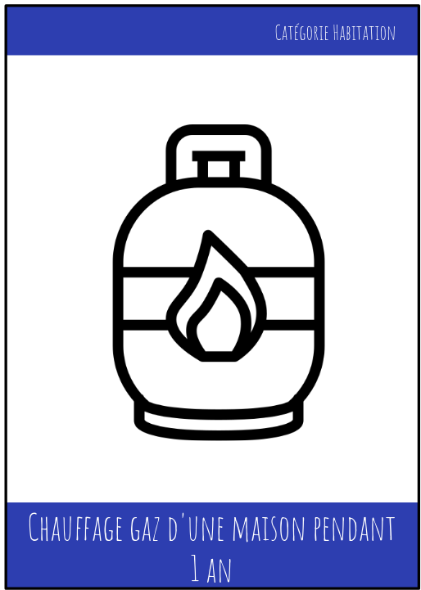
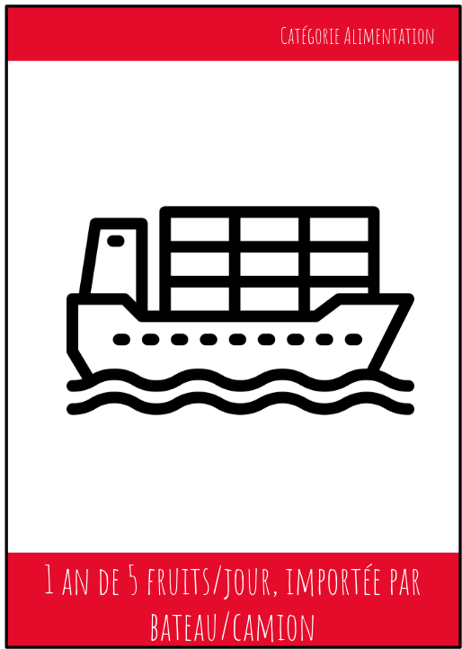

Face B : Chiffres et explication
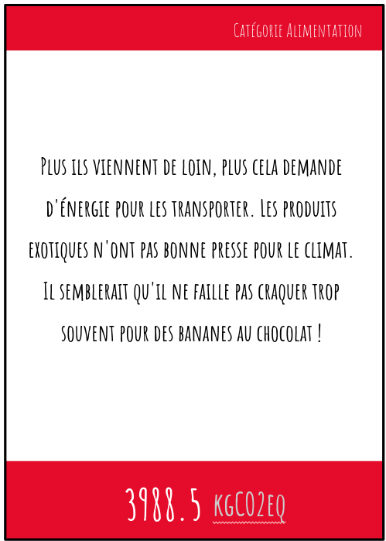
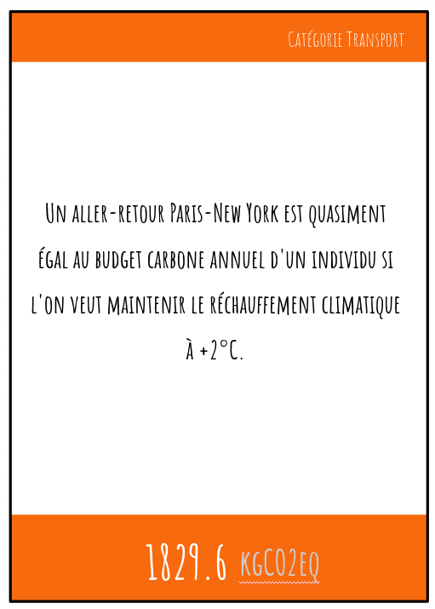
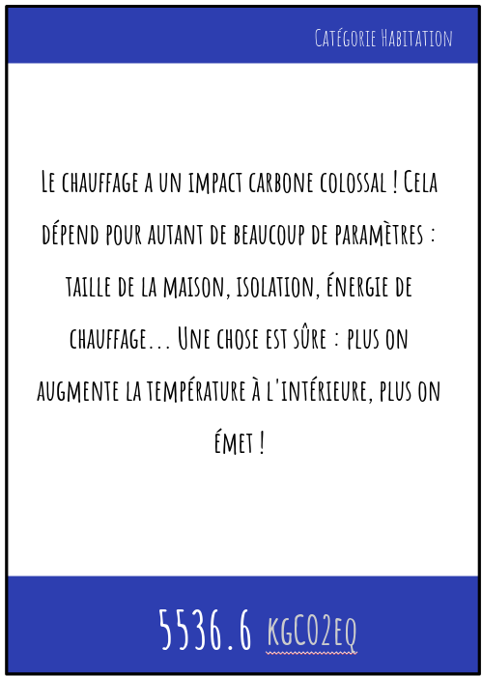

Activité suggérée 5
Participants : Groupes d’élèves (4-5)
Durée : 4 heures 30
Difficulté : élevée
Type d’activité : En classe
Sujet : Climat

Instructions : Cette activité aidera les élèves à penser à la nécessité de réduire rapidement nos émissions car les gaz aujourd’hui émis resteront pendant des dizaines d’années dans l’atmosphère. Après une courte explication sur la différence entre le climat et la météo réalisée à partir d’un brainstorming, les élèves doivent se concentrer sur un véritable problème : le dérèglement climatique et le réchauffement climatique. Si l’école/l’enseignant est en contact avec la commission régionale (ou d’autres entités locales), il/elle peut présenter une problématique spécifique liée à un phénomène du changement climatique régional et l’organisation de la commission aux élèves, afin d’attribuer des rôles pour chaque groupe et leurs principales caractéristiques.
Les élèves sont des membres de leur commission régionale sur le changement climatique. Après avoir analysé les problématiques les plus importantes (dans leur région) causant une augmentation du réchauffement climatique (avec tout ce que cela implique), ils doivent concevoir des solutions objectives (différentes formes : document, campagne sur les réseaux sociaux, article de presse, vidéo pour le journal télévisé) afin de définir un plan d’action pour les réduire dans le futur.
Organisation et durée : (en classe - 30 min). Après cette phase, les élèves approfondissent le problème en fonction du rôle attribué, en essayant de rechercher des solutions (cette phase d’approfondissement peut également être réalisée à la maison en devoir - 2 heures). Après avoir discuté des solutions possibles dans le groupe, ils peuvent définir les résultats (en classe - 2 heures).

Activité suggérée 6 :
Participants : Groupes d’élèves (4-5)
Durée : 4 heures 30
Difficulté : moyenne
Type d’activité : En classe
Sujet : Climat

Instructions. Les enseignants recherchent une vidéo sur l’adaptation du changement climatique dans leur région (vous pouvez trouver des vidéos sur WWF tv, GIZ ou les agences nationales). La vidéo doit être courte (pas plus de 10 min). Les élèves en groupe doivent analyser les principales conséquences du changement climatique dans leur région et doivent ensuite trouver un moyen (présentation, article de presse, vidéos, podcasts, etc.) pour faire prendre conscience du changement climatique et de ses conséquences pour leur communauté.
Organisation et durée : (en classe - 30 min). Après cette phase, les élèves approfondissent le problème en fonction du rôle attribué, en essayant de rechercher des solutions (cette phase d’approfondissement peut également être réalisée à la maison en devoir - 2 heures). Après avoir discuté des solutions possibles dans le groupe, ils peuvent définir les résultats (en classe - 2 heures).

Activité suggérée 7 :
Participants : Individuellement
Durée : 15 minutes
Difficulté : élevée
Type d’activité : En classe ou devoir à la maison
Sujet : Climat

Instructions : Un petit quiz de mathématiques : expliquer le concept de pourcentage avec la problématique du climat !
Durée et organisation : les quiz de mathématiques présentés ci-dessous peuvent être présentés à la classe pendant un cours ou en devoir maison. Il n’y a pas de durée conseillée pour cette activité mais nous recommandons, notamment en cas de devoir maison, de vérifier qu’il n’y a pas eu de difficultés pour répondre aux exercices.

1. Le secteur de la construction émet 446 millions de tonnes de CO₂eq. Les émissions totales en Europe représentent environ 3 493 millions de tonnes de CO₂eq. Combien représentent les émissions du secteur de la construction sur les émissions totales ?
446/3 493 = 12, 3%, le secteur de la construction représente 12,3 % du total des émissions.

2. Aujourd’hui, l’Union européenne émet 3 493 millions de tonnes de CO₂eq/an. Plus précisément, les pays européens émettent 2 864 millions de tonnes de CO₂ (dioxyde de carbone), 12 millions de tonnes de CH₄ (méthane) et 727 milliers de tonnes de NO₂ (protoxyde d’azote). Sachant qu’une molécule de CH₄ équivaut à 28 molécules de CO₂ et qu’une molécule de NO₂ équivaut à 268 molécules de CO₂ calculez la quantité de gaz contribuant aux émissions totales de CO₂eq en Europe.
1) : combien de tonnes de CO₂eq, les émissions de CH₄ et NO₂ représentent :
12 millions de tonnes de CH₄ * 28 = 339 millions de tonnes de CO₂eq,
727 mille tonnes de NO₂ * 268 = 194 millions de tonnes de CO₂eq.
2) : quelle est la composition des émissions totales de CO₂eq :
2 864/3 493 = 82 % des émissions totales de GES proviennent du CO₂,
339/3 493 = 10 % des émissions totales de GES proviennent du CH₄,
194/3 493 = 8 % des émissions totales de GES proviennent du NO₂.
3. Pour atteindre la neutralité en carbone dans l’UE, nous devons réduire nos gazs à effet de serre de 7,6 % par an d’ici 2050. Aujourd’hui l’UE émet 3 493 millions de tonnes de CO₂eq.
Combien de tonnes de CO₂eq l’UE devrait-elle produire chaque année pour correspondre à l’objectif de neutralité en carbone ?
Réduire la quantité d’émissions de 7,6 % équivaut à la multiplier par 92,4 %. L’objectif pour l’année prochaine est donc : 3 493 x (92,4/100) = 3 227 millions de tonnes de CO₂eq.
Données provenant de : https://www.eea.europa.eu/data-and-maps/data/data-viewers/greenhouse-gases-viewer

Activité suggérée 8 :
Participants : Individuellement
Durée : 1 heure
Difficulté : moyenne
Type d’activité : Classe (peut également être réalisée en ligne)
Sujet : Activités humaines

Instructions : Pour avoir une idée de comment l’énergie a changé nos vies, nous allons estimer le temps de transport en Europe avec les différents moyens de transport. Cette activité aidera les élèves à réfléchir aux carburants fossiles : nous allons plus vite mais nous émettons beaucoup de GES (CO2, CH4 et N2O). L’enseignant décide des deux points de mesure (par ex. Madrid - Oslo) et présente le défi aux élèves. Individuellement, ils cherchent sur Internet la distance que cela représente en temps et les émissions de GES.
L’enseignant demande d’abord aux élèves de lever leur main s’ils sont d’accord : « Pensez-vous que le temps de transport jusqu’à Oslo à pied peut être compté en jours ? En semaines ? En mois ? » Lorsque vous avez la réponse « en mois », demandez aux participants de lever de nouveau la main. « Pensez-vous que cela prendrait 1 mois, 2 mois, 3 mois, 4 mois ? »

Après cette première question, les enseignants présentent le défi aux élèves, pour qu’ils cherchent :
Combien de temps faut-il pour aller à Oslo à pied ? Combien d’émissions ? et par train ? par avion ? Combien d’émissions ?
Le premier élève ayant la réponse lève la main pour la partager avec le groupe. Est-ce que tout le monde est d’accord ? Quelqu’un a-t-il une réponse différente ?
Organisation et durée : cette activité doit être réalisée à l’aide d’application internet (telles que Google Maps) pour que l’enseignant calcule le temps de trajet par différents moyens de transport. La durée de l’activité dépend du nombre d’itérations mais c’est une activité très rapide et utile pour introduire l’esprit critique.

Annexe 4. Activités suggérées phase 3 Comptabilité carbone
Activité suggérée 9 :
Participants : Groupes d’élèves (4-5)
Durée : 1 heure de « jeu » + 1 heure de « débriefing »
Difficulté : élevée
Type d’activité : En classe
Sujet : Calcul
Instructions : Cette activité permet aux élèves de réfléchir et d’apprendre à collecter des données à travers un jeu, avant de réaliser la véritable collecte dans l’école. « Enquête Carbone » est donc un jeu pour comprendre le bilan carbone et son approche pour une école. Il est conçu pour être joué entre 2 à 8 joueurs qui se glissent dans la peau de 4 personnages. Les joueurs doivent alors explorer leur établissement en recueillant des indices (et des données) afin de trouver les activités de leur école émettrices de gaz à effet de serre.
Pour cela, ils doivent dessiner des cartes de différents endroits. Il y a 20 cartes mais ils peuvent en choisir seulement 16 d’entre elles en se demandant s’ils ont besoin de plus d’informations sur l’alimentation ou sur le transport par exemple. Une fois qu’ils disposent de toutes les informations qu’ils pouvaient recueillir, les élèves doivent sélectionner les bons chiffres, estimer ceux qui manquent et faire des calculs pour réaliser une évaluation complète des émissions de gaz à effet de serre. Ils peuvent enfin comparer les résultats avec les autres équipes et avec la correction.
https://educlimat.fr/la-mediatheque/enquete-carbone-2/

Activité suggérée 10 :
Participants : Individuellement
Durée : 30 minutes
Difficulté : faible
Type d’activité : En classe
Sujet : Activités humaines et bilan carbone
Sujets d’enseignement plus proches : -
Instructions : Chaque élève reçoit un tableau d’une taille spécifique ainsi que plusieurs autocollants, représentant les habitudes de consommation, dont la taille varie en fonction de leurs émissions de GES. L’objectif de l’élève est de choisir tous les autocollants qui représentent ses propres habitudes de consommation et de les disposer sur le tableau sans sortir du cadre, du bas vers le haut.

À droite du tableau, une « échelle des températures » représente l’augmentation moyenne de la température mondiale si toutes les personnes de la planète avaient les mêmes habitudes de consommation. Certaines moyennes nationales sont également présentées.
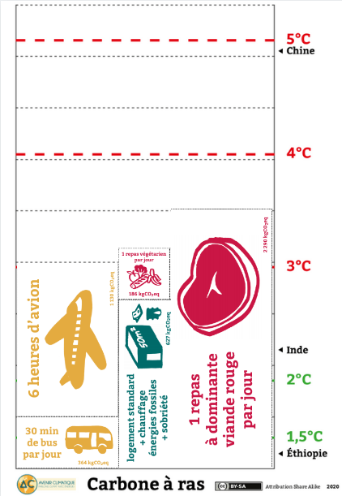

Exemple d’un tableau partiellement rempli :

Annexe 5. Guide de collecte de données

Guide d’aide à la collecte de données
Ce guide a pour objectif de faciliter l’étape de récolte des données. Cette étape a une haute valeur pédagogique car les élèves sont acteurs dans leurs recherches et doivent faire preuve d’initiative. L’objectif de ce document n’est donc pas de fournir aux élèves directement des informations mais de les aider s’ils rencontrent des difficultés. La forme et la qualité des informations à trouver est notamment une grande part des réflexions qu’ils ont à mener.

Energie

Dans la catégorie énergie, on s’intéresse aux consommations énergétiques de l’établissement sur une année scolaire. Dans l’approche débutant, il s’agira de collecter les données liées à l’électricité et au chauffage. L’approche complète y ajoutera les consommations liées à la climatisation (fuites de gaz frigorigène) et aux différents gaz utilisés dans les laboratoires de chimie.
Le plus simple pour les élèves est de demander les factures de dépenses énergétiques à l’intendance. Cependant dans certains cas, l’établissement ne paye pas directement ses consommations d’énergie qui sont gérées par le Département ou la Région et il faudra donc trouver la personne qui pourra leur fournir ces informations.

Si vous ne parvenez à trouver que des données partielles (seulement quelques mois ou quelques bâtiments), vous devrez estimer les données manquantes en faisant attention aux mois d’ouverture de l’établissement et à l’occupation des bâtiments. Attention, il existe souvent de fortes disparités de consommation entre les mois d’hiver et le reste de l'année, notamment dans les consommations de chauffage, il faut en tenir compte dans nos estimations.
Si après toutes vos recherches, vous ne parvenez pas à mettre la main sur ces informations, vous pourrez les estimer en cherchant sur Internet la consommation moyenne pour les établissements similaires au vôtre. Il faut cependant garder à l’esprit qu’à chaque fois que nous n’utilisons pas les données relatives aux consommations réelles, l’incertitude de notre bilan carbone grandit.

Données à obtenir :
Pour l’approche débutants :
- consommation d’électricité annuelle de l’établissement en kWh
- quantité annuelle de combustible consommée par an par les chaudières (fioul, gaz ou bois selon l’établissement) en kWh

Suppléments pour l’approche complète :
- type de gaz utilisé dans la climatisation
- quantité annuelle de combustible consommée par an dans les laboratoires de chimie (bunsen burners, etc.)

Personnes ressources : intendant du collège / lycée
Pour les collèges : personnes en charge au département.
Pour les lycées : personnes en charge à la région

Restauration
Dans la catégorie restauration, les élèves doivent estimer les émissions liées aux repas ayant lieu dans l’établissement, c'est-à-dire ceux du midi dans la plupart des cas, mais également ceux du soir dans le cas d’un internat. Dans certains établissements, on cherchera aussi les données liées à la nourriture vendue par la cafétéria ou les distributeurs de nourriture.
Au niveau des repas, il existe plusieurs façons d’estimer ces émissions et la méthode de collecte des données ne sera pas la même en fonction de la précision que vous visez et du temps que vous avez envie de mettre. La première étape est donc de réfléchir aux données que vous voulez collecter.

Choix de la méthodologie :
- Etape 1 : Choix de la méthode de calcul
Le calculateur offre 3 méthodes différentes de compter les émissions de gaz à effet de serre des repas, dans l’ordre de la moins à la plus précise (et de la moins à la plus compliquée). Attention, ces méthodes sont exclusives : il faut choisir soit l'une, soit l'autre, sinon on risque de compter 2 fois les mêmes émissions :
- Méthode 1 : Calcul à partir du facteur d’émission “Repas moyen”
Les émissions de gaz à effet de serre des repas sont calculées à partir du facteur d’émission pour 1 repas moyen multiplié par le nombre de repas à l’année (pour toutes les personnes de l’établissement). Les élèves ont donc uniquement à trouver le nombre de repas servis pendant toute une année.
Avantage : La collecte des données est facile : il suffit de compter le nombre de repas à l’année pour l’ensemble des personnes de l’établissement.
Inconvénient : Le facteur d’émission pour 1 repas moyen permet d’obtenir une estimation des émissions de la restauration sur un an et ainsi de pouvoir les comparer aux autres postes d’émission (énergie, déplacements etc), mais ne permet pas d’approfondir et de trouver plus précisément quelles habitudes (quel type de repas, quel aliment) sont les plus responsables des émissions.
- Méthode 2 : Calcul à partir des facteurs d’émission : repas “végétarien”, “avec viande blanche”, “avec viande rouge”
Les émissions de gaz à effet de serre des repas peuvent aussi être calculées plus précisément à partir de trois facteurs d’émission spécifiques à chaque type de repas : végétarien, avec viande blanche et avec viande rouge. On peut noter qu’un repas végétarien est moins émissif en gaz à effet de serre qu’un repas à base de viande blanche, qui est lui-même moins émissif qu’un repas à base de viande rouge. Les élèves doivent ici trouver le nombre de repas de chaque type servis pendant toute une année.
Avantage : Les facteurs d’émission correspondent aux émissions moyennes de chaque type de repas. Le résultat détaillé permet donc de trouver quels types de repas sont les plus émetteurs et de réfléchir aux pratiques de consommation au sein de l’établissement.
Inconvénient : La collecte des données est plus précise et donc moins facile que le cas 1, mais reste accessible.
- Méthode 3 : Calcul complet du transport des ingrédients à la gestion des déchets générés par l’activité de restauration
Dans cette troisième méthode, nous rentrons dans les détails et essayons de détailler chaque activité liée à la restauration scolaire, en intégrant notamment le transport et la fin de vie. Détailler ces activités nous permet d’identifier quelles étapes dans la chaîne de production sont les plus émettrices. Les élèves doivent ici travailler conjointement avec l’intendance et la restauration scolaire pour obtenir des informations précises. Il s’agit donc de compléter le nombre de repas (végétarien, viande blanche, viande rouge) par des informations sur les transports des plats jusqu’à la cantine, et sur la gestion des déchets (organiques, mais aussi assiettes et couverts en plastique, gobelets en carton, etc).
Avantage : Détailler ces activités permet d’élargir les possibilités d’action : on peut évaluer l’impact que pourrait avoir un changement de fournisseur, de moyen de transport ou de gestion des déchets (incinération ou compostage par exemple).
Inconvénient : Pour que cette méthode soit vraiment précise, il faut que les élèves mais aussi l’intendance et la restauration scolaire fournissent un travail important. Elle peut bien sûr être faite dans un second temps pour affiner les résultats obtenus par les méthodes 1 et 2.
- Etape 2 : Récolte des données
La manière la plus simple de trouver ces informations est de demander au chef du restaurant scolaire ou à l’intendance. Dans le cas d’un service de restauration géré par une entreprise extérieure, l’administration de votre établissement devrait pouvoir vous donner un contact qui pourra peut-être vous répondre.
Si l’information recueillie de la part de l’intendance porte sur une période de temps plus courte (une semaine ou un mois), vous pouvez estimer le reste des repas pour le reste de l’année, en gardant à l’esprit que plus la durée est courte, plus vous augmentez l’incertitude de votre bilan carbone.
Si vous ne trouvez pas facilement d’informations, il faudra sûrement passer par un questionnaire relativement simple :
- Méthode 1 : “Combien de fois mangez-vous à la cantine chaque semaine ?” (Réponse de 0 à 5 jours)
- Méthode 2 : ““Si vous mangez à la cantine, combien de fois mangez-vous chaque semaine de :
  - Repas végétarien ? (Réponse de 0 à 5 fois)
  - Repas avec viande rouge ? (Réponse de 0 à 5 fois)
  - Repas avec viande blanche ? (Réponse de 0 à 5 fois)”
Quelques préconisations pour le traitement des questionnaires
Une fois votre questionnaire prêt, vous aurez le choix de l’envoyer aux élèves et au personnel par mail ou de faire un sondage vous-même en allant les voir personnellement : à vous de choisir en fonction de votre temps disponible et des différents taux de réponse que vous obtiendrez !

Un questionnaire n’est jamais rempli par toutes les personnes à qui il est envoyé et il faut en tenir compte dans le calcul. En première hypothèse, on peut considérer que le repas choisi n’a pas d’incidence sur le fait de répondre ou non au questionnaire. Ainsi, on peut considérer que le profil des personnes n’ayant pas répondu au questionnaire est similaire à celui des personnes ayant répondu. Par exemple, si seulement 50% des personnes venant à l’établissement répondent au questionnaire, on peut estimer que les émissions liées à leur alimentation représentent 50% des émissions du transport de l’établissement. Pour estimer les émissions totales, il nous reste à faire un produit en croix et multiplier les émissions obtenues par 100% puis les diviser par 50%, ce qui revient à les multiplier par deux.
La formule générale est :
$$émissions totales=émissions des réponses au questionnaire ×\frac{nombre de personnes dans l'établissement}{nombre de réponses au questionnaire}$$
Attention, moins vous aurez de réponse à votre questionnaire, plus l’incertitude autour de votre résultat sera grande. Pour pouvoir faire cette hypothèse, il faut donc quand même obtenir un minimum de réponses au sondage pour que les résultats soient représentatifs. En général, il est important de dépasser le seuil de 30% de réponses.
Méthode 3 : dans le cas de cette méthode, il faut réussir à trouver beaucoup d’informations sur les modes de livraison et le traitement des déchets. Pour cela, il faudra non seulement parcourir l’ensemble des factures mais peut-être aussi poser des questions aux entreprises de service qui interviennent à chacune des étapes.

Données à obtenir :
Approche débutants :
- nombre de repas ou nombre de repas pour chaque type de repas
Approche avancée :
- nombre de km et moyen de transport des aliments utilisés dans la fabrication des repas
- mode de gestion des différents déchets produits par l’activité de restauration scolaire

Personnes ressources : intendant du collège / lycée, chef de la cantine.

Déplacements
Dans la catégorie déplacements, on s’intéresse aux émissions liées aux déplacements domicile-établissement effectués par les élèves, les professeurs et le personnel non enseignant ainsi qu’aux voyages scolaires quand il y en a.
L’objectif pour les élèves est donc de récolter l’ensemble des déplacements personnels d’un grand nombre de personnes et de faire la somme de tous ces déplacements pour la rentrer dans le calculateur. Les élèves doivent obtenir les distances parcourues en km par différents modes de transport (voiture, train, bus, métro, scooter, etc) sur toute l’année.
La manière la plus simple de collecter ces données est de réaliser des questionnaires auprès des élèves et du personnel pour connaître leurs modes de déplacement pour se rendre à l’établissement. Pour réduire la taille du questionnaire, on cherche à connaître leurs déplacements sur une “journée type”, et on multipliera ces déplacements par le nombre de jours de cours dans l’année. S’il vous semble que les déplacements sont vraiment différents d’un jour à l’autre, vous pouvez plutôt leur demander leurs déplacements sur une “semaine type” et multiplier par le nombre de semaines de cours dans l’année. (Cf. ci-dessus le paragraphe “Quelques préconisations pour le traitement des questionnaire”.)

Exemple de questionnaire :
Construire un bon questionnaire n’est pas une chose aisée. Il faut d’un côté qu’il soit facile à remplir et de l’autre qu’il vous permette d’obtenir des informations utiles. C’est un exercice qui vous demandera de bien réfléchir au problème pour trouver les mots justes et pertinents. Nous vous encourageons donc à essayer de le construire vous-même, mais de le faire valider par votre enseignant ou l’un des adultes concernés.
Si jamais vous avez du mal à fabriquer votre questionnaire, nous vous en proposons un ci-dessous.

La difficulté de ce questionnaire est que nous avons besoin de connaître les différentes distances parcourues avec chaque moyen de transport, car ils n’émettent pas la même quantité de gaz à effet de serre. Pleins de cas particuliers ne rentrent pas forcément dans ce questionnaire, alors il est toujours bien d’indiquer aux personnes interrogées de faire la moyenne de leur déplacement sur un mois ou de leur préciser certains cas assez communs comme ici pour le covoiturage ou des trajets différents le matin et le soir.

- Quelle distance parcourez-vous pour venir à l’établissement depuis votre domicile (pour un trajet) :
1-a) A pied ou à vélo : (en km)
1-b) En train ou métro : (en km)
1-c) En bus : (en km)
1-d) En voiture : (en km)
1-e) En scooter : (en km)
/!\ Dans la plupart des formulaires en ligne, vous devrez créer cinq questions différentes.

Indications à donner dans le questionnaire :
Pour répondre à ce questionnaire, vous pouvez vous aider de Google Maps pour calculer les différentes distances.
Si vous n’avez pas les mêmes habitudes chaque semaine, remplissez le formulaire avec la moyenne de vos déplacements sur un mois.

Si vos trajets matin et soir sont différents (par exemple vous venez en voiture le matin mais rentrez en bus, remplissez la moitié des kilomètres parcourus pour chaque trajet ainsi lorsque l’on multipliera par le nombre de trajets, nous compterons bien la totalité des km parcourus par chaque moyen de transport. Exemple : je fais 10km de voiture le matin et 12km de bus le soir, je remplis 6km à la question 1-c) et 5km à la question 1-d), ainsi lorsque j’indiquerai à la question suivante que je fais 10 trajets par semaine, j’aurais bien 10x6km = 60km correspondant aux retours en bus et 10*5km = 50km correspondant aux allers en voiture.

Si vous covoiturez avec d’autres personnes (élève ou adulte), pensez à diviser le nombre de kilomètres par le nombre de personnes se rendant à votre établissement.

- Combien de fois faites-vous ce trajet (domicile-établissement) par semaine ?
- 2 (vous êtes en internat, 1 aller et retour pour rentrer chez soi le weekend)
- 10 (= 1 aller-retour/jour de la semaine matin et soir)
- 12 (= 1 aller-retour/jour de la semaine matin et soir et vous faites 1 A/R chez vous par semaine le midi)
- 14 (Vous rentrez 2 fois chez vous par semaine le midi)
- 16 (Vous rentrez 3 fois chez vous par semaine le midi)
- 18 (Vous rentrez 4 fois chez vous par semaine le midi)
- 20 ((Vous rentrez toujours chez vous le midi)
- Autre/Réponse libre

Indications à donner :
Si vous n’avez pas les mêmes habitudes chaque semaine, remplissez le formulaire avec la moyenne de vos déplacements sur un mois.

A la suite de ce questionnaire, vous obtiendrez un tableau similaire à celui ci-dessous. Il vous restera ensuite simplement à faire le total (en bleu) des kilomètres parcourus par semaine pour chaque moyen de transport.

 | km à pied ou en vélo | km en train ou en métro | km en bus | Nombre de trajets | Total nombre de km vélo | Total nombre de km métro | Total nombre de km en bus
Personne A | Réponse a | Réponse b | Réponse c | réponse d | a x d | b x d | c x d
Personne B | 2 | 3 | 0 | 10 | 20 | 30 | 0
Personne C

Données à obtenir :
Pour l’approche débutant :
- nombre de km effectués par moyen de transport par les élèves
En plus pour l’approche complète :
- nombre de km effectués par moyen de transport par les professeurs et le personnel non enseignant
- nombre de km effectués par moyen de transport pour les voyages scolaires

Personne ressource : aucune.

Fournitures
Dans la catégorie Fournitures, on s’intéresse à tout le matériel qui est acheté pour une année scolaire. Il s’agit généralement de consommables ou d’objets à courte durée de vie qui vont être utilisés durant l’année et devront être rachetés pour l’année suivante.

Données à obtenir :
Pour l’approche débutants :
- Livres (nombre)
- Consommables bureautique (crayons, stylos, cartouche imprimante, etc.) : (Quantité d’achat en euros)
- Ramette de papier (nombre)

En plus pour réaliser l’approche avancée :
- Les achats d’électronique et de produits chimiques (utilisables par exemple pour les TP des matières scientifiques) :
  - Pile alcaline AAA (nombre)
- Pile alcaline AA (nombre)
- Acide chlorhydrique (litre)
- Acide sulfurique (litre)

- Les achats d’articles de sport :
  - Ballons de basketball (nombre)
  - Ballons de football (nombre)
  - Ballons de volleyball (nombre)
  - Ballons de rugby (nombre)

Personne ressource : intendant du collège / lycée.

Immobilisations
Certains objets émettent énormément de gaz à effet de serre pendant leur fabrication mais durent ensuite plusieurs années, comme un bâtiment, une table ou un ordinateur portable. Pour éviter que les émissions que l’on compte soient très fortes l’année d’achat / de construction et très faibles les années suivantes, on va amortir les émissions de ces objets sur une certaine durée (souvent la durée de vie prévue de l’objet) qu’on appelle la durée d’immobilisation.
Un exemple concret avec un ordinateur. On estime que la durée d’amortissement d’un ordinateur est de 5 ans, c'est-à-dire qu’en moyenne, on achète un nouvel ordinateur tous les 5 ans. Pendant les cinq premières années de l’achat d’un ordinateur, on va donc compter ⅕ des émissions liées à sa fabrication, chaque année. Au bout de la 6ème année, les émissions liées à la fabrication de l’ordinateur ont été complètement amorties (cinq fois ⅕, on a tout comptabilisé !), il sort alors de notre bilan carbone.
A l’inverse, si l’ordinateur est cassé au bout de la troisième année, il faut continuer à compter son amortissement jusqu’à la 5ème année même si l’ordinateur n’est plus utilisé !
Dans cette catégorie, les élèves doivent obtenir 2 informations complémentaires :
- non seulement le type d’objet (facteur d’émission inclus dans le calculateur pour chaque type d’objet/construction)
- mais aussi la date de leur achat pour savoir s’ils doivent encore les compter dans le bilan ou non.

Dans un souci de simplification, nous avons fixé à 20 ans la durée d’amortissement des biens immobiliers (bâtiments et parkings) et à 5 ans celle des biens mobiliers (tables, ordinateurs, photocopieurs, etc.).

Données à obtenir :
Pour l’approche débutant : on s’intéresse uniquement aux bâtiments et parkings. On cherche donc à obtenir leur superficie, leur date de construction et le type de matériaux utilisés.
On peut commencer la collecte des données par trouver la date de construction, en effet si le bâtiment a déjà plus d’une vingtaine d’années, ce n’est pas nécessaire de trouver les autres informations, il ne sera pas pris en compte dans le bilan carbone.

Pour les bâtiments :

 | Matériau de construction (Béton, brique, bois, préfabriqué) | Superficie | Date de construction
Bâtiment 1 |  |  | XX
Bâtiment 2 (expl : Cantine)...

Pour les parkings :

 | Type de parking :  (béton, bitume; semi-rigide) | Superficie | Date de construction
Parking 1 |  |  | XX
Parking 2...

En plus pour l’approche complète : on peut ajouter les meubles et les équipements informatiques qui sont eux aussi considérés comme des biens durables amortis sur cinq ans :

Nombre d’objets achetés par l’établissement qui ont moins de cinq ans
Tables
Chaises
Ordinateurs fixes
Tablettes
Photocopieurs
Vidéoprojecteurs
Imprimante

Personnes ressources : intendant du collège / lycée, proviseur, responsable informatique.
Le département ou la région a sûrement été chargée de la construction de l’établissement et doit donc avoir quelques informations à vous transmettre.
Il est plus simple de demander la liste des fournitures achetées sur les 5 dernières années, afin de pouvoir gérer l’amortissement correctement.
Astuce : Si les personnes ressources ne peuvent pas fournir les informations pour la totalité de l’établissement, allez faire le tour des endroits pertinents où vous pourrez trouver ce matériel : salle des professeurs, CDI, salle de technologie, etc. Comptabilisez tout cela comme si ça avait été acheté depuis 2 ans.

Liste des personnes ressources

CATEGORY | DATA | EASIEST SOURCE OF INFORMATION | RESOURCE PERSONS
Energy | kWh of electricity, or fuel consumed | Bills | Building manager, maintenance department, local authorities
Food service | menus, number of meals | Menus, interview, survey | Chief cook, restaurant manager
Travel | nb of km by transportation mode | Survey | -
Supplies | Nb of products purchased | invoices, purchase orders, inventory | Office manager
Fixed assets | Nb of product + Date of construction | Interview | Local authority, district property manager, building owner

Annexe 6. Activités suggérées Phase V

Activité suggérée 11 :
Participants : Groupes d’élèves (4-5)
Durée : 2 - 4 heures
Difficulté : moyenne
Type d’activité : Classe/école/communauté
Sujet : Faire passer le message
Instructions. Dans cette activité, les élèves apprendront de quelle manière la transition bas carbone est également l’occasion de définir une société plus inclusive, juste et solidaire. Compte tenu de ce qui a été appris concernant le changement climatique et des actions réalisées qui ont un grand impact, il est conseillé de tout partager en dehors de l’école. Pour cela, Internet offre de multiples possibilités : ouvrir un blog, publier des vidéos sur YouTube, créer une campagne de communication sur les réseaux sociaux, etc. Ils peuvent aussi transmettre des données et des campagnes de sensibilisation, réaliser des représentations dans le voisinage par des jeux de rôle, des danses, des chansons ou tout autre type de spectacle. L’objectif est de faire prendre conscience à plus de personnes et que les actions contre le réchauffement climatique ne s’arrêtent pas à la fin du projet.

Activité suggérée 12 :
Participants : En classe
Durée : 45 minutes
Difficulté : moyenne - élevée
Type d’activité : En classe
Sujet : Faire passer le message
Instructions : 1. Tout d’abord, l’enseignant place 5 posters avec les noms des 5 continents (Afrique, Amérique du Nord, Amérique du Sud, Asie-Océanie, Europe) à différents endroits dans la classe. Il demande ensuite aux élèves de se diviser en zones en fonction de la répartition de la population mondiale. (17 % pour l’Afrique, 5 % pour l’Amérique du Nord, 9 % pour l’Amérique du Sud, 60 % pour l’Asie/Océanie, 10 % pour l’Europe). Si la répartition réalisée par les élèves n’est pas correcte, l’enseignant les redispose pour correspondre à la disposition réelle de la population mondiale. Si ce n’était pas correct, l’enseignant peut demander aux élèves pourquoi ils ont sous/surestimé certaines zones.

2. Lorsque tous les étudiants sont en place, ils doivent réfléchir à la répartition de la richesse. Dans ce jeu, la richesse est représentée par la quantité de chaises des élèves. Les élèves doivent diviser les chaises en chaque continent en fonction de la répartition de la richesse dans le monde (5 % Afrique, 18 % Amérique du Nord, 6 % Amérique du Sud, 50 % Asie/Océanie, 20 % Europe). Lorsque les élèves ont terminé, l’enseignant vérifie la répartition et la redispose pour correspondre à la répartition réelle. Après cela, l’enseignant demande à tous les élèves de s’asseoir sur les chaises, aucune ne doit être laissée vide ou non occupée.
L’Amérique du Nord et l’Europe ont un plus grand nombre de chaises avec moins de personnes, les élèves doivent donc s’allonger pour toutes les occuper. Dans les 3 autres zones, les élèves doivent se serrer pour y tenir. De nouveau, après chaque changement, il est important de laisser les élèves parler de ce qu’ils pensent de cette nouvelle information.
3. L’enseignant place désormais un symbole GES (imprimé au préalable) par participant au centre et demande aux élèves de les diviser parmi les continents en fonction des émissions qu’ils pensent avoir été émises depuis le début de l’ère industrielle.
Lorsque les symboles GES ont été répartis, le formateur donne la bonne répartition (3 % pour l’Afrique, 30 % pour l’Amérique du Nord, 3 % pour l’Amérique du Sud, 31 % pour l’Asie/Océanie, 34 % pour l’Europe). Si les élèves n’ont pas réalisé la bonne estimation, l’enseignant replace correctement les symboles et lance une discussion avec les élèves.
4. Il est désormais temps de réfléchir sur les émissions futures. Nous pouvons seulement émettre une certaine quantité de GES pour limiter le réchauffement climatique à moins de 2 °C, disons que cela correspond à 50 symboles GES. L’enseignant place ces 50 symboles GES au centre de la pièce et commence une discussion avec les élèves : comment peuvent-ils diviser les émissions restantes ?

Le principe de cette activité est d’observer visuellement la répartition des richesses et les responsabilités climatiques des différents pays. L’effet visuel est obtenu grâce à la répartition des élèves dans la classe, à l’utilisation des chaises et à la répartition des symboles.

Annexe 7. Modèles

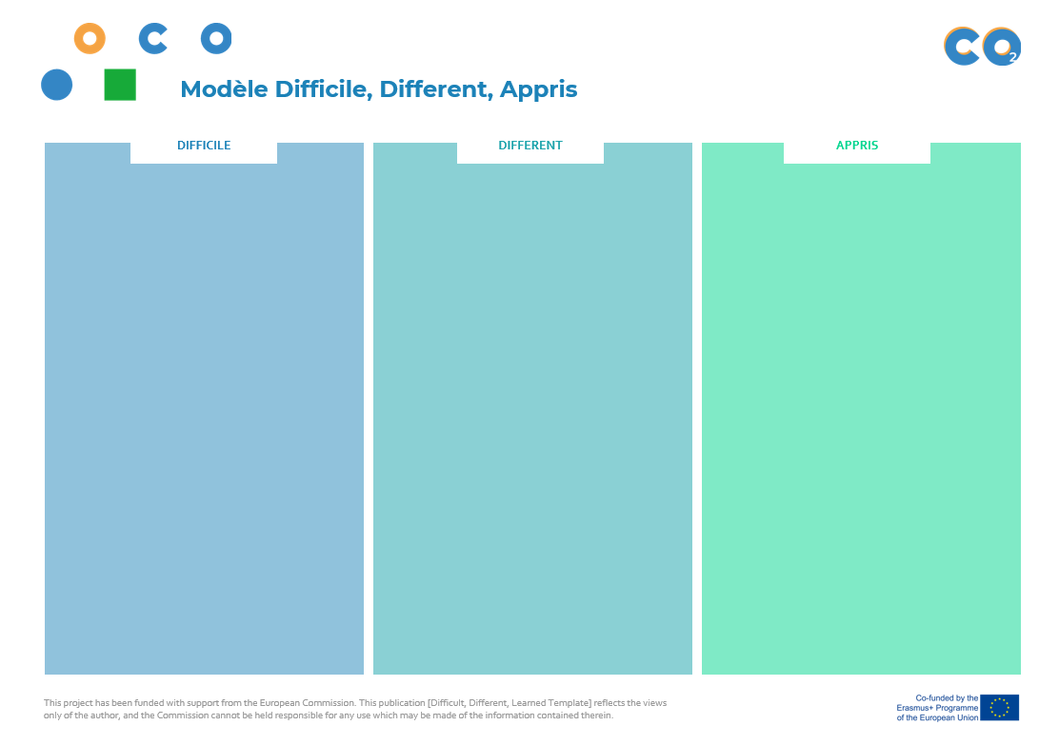
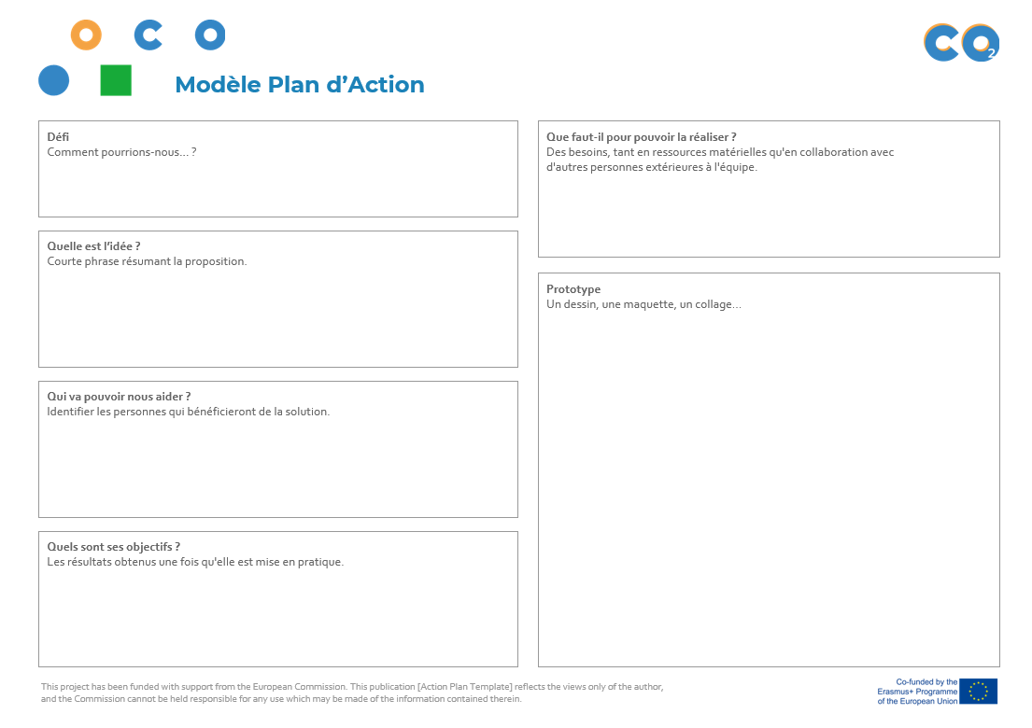
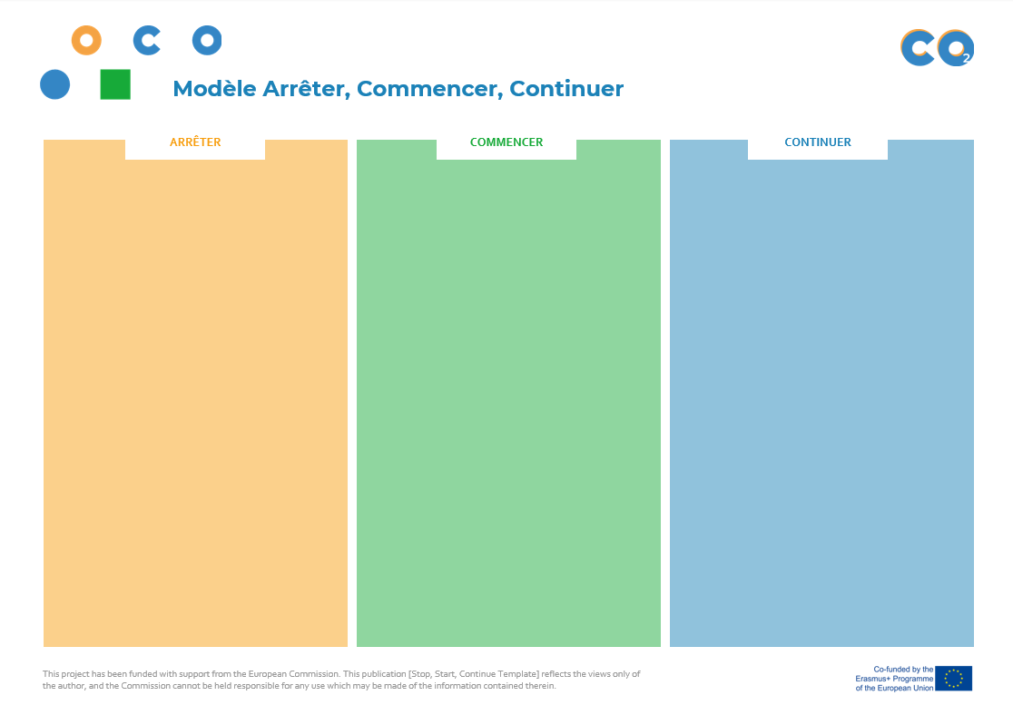

Pour la session de sensibilisation, les méthodes suivantes ne s’appliquent pas, car il s’agit d’une session d’information pour les adultes qui comprend la présentation des méthodes et du contenu PEBC.
https://designthinking.ideo.com/; https://landor.com/five-fundamentals-of-great-design-insight
https://www.designkit.org/methods/create-insight-statements
Pour vous inspirer, voici un exemple de projet réel qui utilise Éva-oluer : Consommation d’eau (école secondaire, Espagne). Dans ce projet, les élèves en équipe, ont réalisé différentes actions comme la conception de posters pour économiser l’éclairage, l'eau et l’énergie, la création de jeux vidéos pédagogiques, une vidéo de sensibilisation, envoi de courriers électroniques aux vendeurs pour demander de remplacer les sacs plastiques en sac papier, la rédaction d’histoires pour expliquer aux élèves plus jeunes, et encourager les enseignants et les élèves plus âgés qui boivent du café à l’école à apporter leur tasse et leur cuillère pour réduire la consommation de plastique. Lors de l’étape Éva-oluer (8:05 min) les élèves travaillent avec des post-its pour identifier ce qui est difficile, ce qui est différent et ce qu’ils ont appris du processus. Ils ont exprimé avoir appris de leur environnement, les compétences de coopération, à utiliser de nouvelles technologies, à utiliser des applications. Pendant l'étape Éva-oluer, les élèves ont souligné qu’ils ont apprécié être capables de faire des choix pour eux-mêmes sur ce qu’il faut faire, comment et pourquoi. Ils ont également mis en évidence qu’ils ont réellement aimé travailler avec des élèves des autres niveaux (ils étaient mélangés de la grande section au CM2 en fonction de l’objectif général qu'ils avaient choisi). Vidéo du projet : https://www.youtube.com/watch?v=m9Rx2cMyoe8&list=PLNEukvDxklGm_nCz84n3bxZDMLbvkSNZo&index=11
Pour vous inspirer nous présentons un exemple de projets qui utilisent les méthodes: Exemple 1. Nom du projet : « Kairós: Votre consommation consomme la Terre » (École secondaire, Espagne) Les élèves de 3e ESO déterminent pendant l’étape Ressentir que la situation dans laquelle notre planète se trouve nécessite vivement que nous travaillons pour en prendre soin et la rétablir. Ce projet est bien plus que des actions concrètes pour recycler ou réutiliser des objets. Il s’agit d’une analyse en profondeur de notre système de consommation pour comprendre la crise environnementale dont souffre notre Terre et de sensibiliser en proposant un modèle de consommation durable qui respecte la nature et les personnes. Vidéo du projet : https://www.youtube.com/watch?v=63zjir4dJ0k&list=PLNEukvDxklGnqTGE-2bOlWShWJg3bK8T9&index=9 Exemple 2. Nom du projet : #EcoVedruna » (École secondaire, Espagne) Partant du besoin imminent de prendre soin de l'environnement et d'essayer d'arrêter le changement climatique, les élèves de 3e ESO, après avoir étudié les différents matériaux dans la technologie (y compris les plastiques), ont réalisé qu'aucun d'entre nous n'en faisait assez pour séparer et recycler. Ainsi, notre projet : #EcoVedruna, dont le principal objectif est la création d’un système de recyclage au centre, et par conséquent d’informer l’ensemble de la communauté éducative de l’importance de prendre soin de l’environnement. Pour cela, nous avons contacté une entreprise pour demander des conteneurs afin de séparer les déchets, les étudiants ont créé des posters numériques avec des slogans qu’ils ont affichés dans l’école avec le message d’#EcoVedruna, ils ont créé le Hashtag sur les réseaux sociaux pour que les gens aient une image de ce qu’ils veulent changer, autant dans l’école que dans la ville, pour favoriser la protection de l’environnement. Le partage de ce message est important, notamment pour les réseaux sociaux car ils ont réalisés de courtes vidéos explicatives sur comment recycler et où se trouvent les différents conteneurs de séparation des déchets, et ont également enregistré leurs messages pour que le reste du monde sache que, comme l’un de leurs slogans, « L’acte le plus courageux est de prendre soin de l’environnement ». Vidéo du projet : https://www.youtube.com/watch?v=JsvY4GEawNE
Pour vous inspirer nous présentons un exemple de projet réel qui utilise l’étape de partage Exemple 1. Nom du projet : Les lingettes dans la poubelle (école primaire, Espagne) Les élèves ont envoyé des lettres à leurs parents pour leur dire l’importance de ne pas jeter les lingettes dans les toilettes et que la solution est de mettre une poubelle dans la salle de bain. Ils ont donc fait des posters avec le slogan « Les lingettes dans la poubelle, pas dans les toilettes ». Ils les ont accrochés autour de l’école et les ont envoyés dans des supermarchés pour les afficher dans le rayon des lingettes humides. Le supermarché Masymas a collaboré en accrochant les posters et en réalisant une vidéo explicative du projet qui a été affichée sur les écrans de 22 magasins à Oviedo (Espagne). Un total de 15 établissements et/ou professionnels ont collaboré en affichant nos posters dans leurs magasins. Lors de la dernière phase, SHARE, le réseau SER Asturias a interviewé l’un des tuteurs sur le projet, l’article a été publié par le journal en ligne Asturias Mundial, le journal La Nueva España a réalisé un interview en classe avec les enfants. Lien :https://www.youtube.com/watch?v=rTk_MehHQOU&list=PLNEukvDxklGls8-FXiVy520UNu4haiLEz&index=13 Exemple 2. Nom du projet : Sans limites (École secondaire, Espagne) Les élèves du secondaire ont réalisé leurs projets sur l’inclusion. Après une analyse de la réalité, ils se sont rendu compte que de nombreuses personnes de leur entourage avaient beaucoup à leur proposer et qu’ils souhaitaient mieux les connaître. Ils se sont mis au travail et ont créé des liens d'amitié avec les personnes âgées de la résidence Madre de la Veracruz, et les garçons et filles avec des capacités différentes de la Aviva de Salamanca Foundation, en concevant et en travaillant ensemble sur des activités qui favorisent l'inclusion sociale. Avec comme slogan : « Vous pouvez aussi avoir un cœur sans limites », ils veulent nous inviter à découvrir, accueillir et apprécier toutes les personnes qui composent notre société. Lien : https://www.youtube.com/watch?v=KuygVC-5qoI&list=PLNEukvDxklGls8-FXiVy520UNu4haiLEz&index=2

